今後の温暖化対策について
（ 報 告 ）

平成２６年１１月

大阪府環境審議会温暖化対策部会

目 次

Ⅰ 大阪府域における温暖化の状況等 ・・・・・・・・・・ １
１ 温暖化対策の最近の動向
２ 大阪府域の温暖化の現状と対策
３ 対策の推進にあたっての基本的な考え方

Ⅱ 今後の地球温暖化対策について ・・・・・・・・・８
１ 現計画（地球温暖化対策実行計画（H24.3））の取組状況
(1) 計画の概要
(2) 目標の達成状況及び重点施策の取組状況
２ 今後の地球温暖化対策と取組の方向性
(1) 計画の位置づけ
(2) 計画の期間
(3) 計画の目標
(4) 取組の方向性

Ⅲ 今後のヒートアイランド対策について ・・・・・・・・28
１ 現計画（ヒートアイランド対策推進計画（H16.6））の取組状況
(1) 計画の概要
(2) 目標の達成状況及び対策の取組状況
２ 今後のヒートアイランド対策と取組の方向性
(1) 計画の位置づけ
(2) 計画の期間
(3) 計画の目標
(4) 取組の方向性

Ⅳ 条例制度を活用した追加的対策について ・・・・・・・・40
１ 事業活動における温室効果ガスの排出抑制
(1) 現状
(2) 課題
(3) 取組の方向性
２ 建築物等のヒートアイランド対策
(1) 現状
(2) 課題
(3) 取組の方向性

Ⅴ 計画の進行管理及び推進体制 ・・・・・・・・・・・・・46

○資料

○参考資料

Ⅰ 大阪府域における温暖化の状況等

１ 温暖化対策の最近の動向
(1)地球温暖化をめぐる近年の科学的知見
世界全体の二酸化炭素排出量は、人口増加や経済発展のため増加し続けている。
2013年に発表された気候変動に関する政府間パネル（IPCC）の第５次評価報告書第１作業部会報告書によると、1880年～2012年の期間において、世界の平均地上気温^{※1}は0.85 [0.65～1.06] ^{※2}℃上昇していること、1971年～2010年の期間において、海洋の水深75mの層の水温は、0.44[0.36～0.52] ℃上昇し、世界の平均海面水位は、80[68～92]mm上昇したことなど、気候システムの温暖化には疑う余地がないことを改めて指摘し、20世紀半ば以降の温暖化の主な要因は、人間の活動によるものであった可能性が極めて高いとしている。将来予測として、IPCCが設定した代表的濃度経路シナリオのうちで最も濃度が高くなるシナリオでは21世紀末の世界の平均地上気温が2.6～4.8℃、平均海面水位が0.45ｍ～0.82ｍ^{※3}上昇すると予測している。平均地上気温の上昇に伴って、ほとんどの陸域で極端な高温、熱波の頻度が増加し、中緯度の陸域と湿潤な熱帯域で、極端な降雨がより強く、頻繁になる可能性が非常に高いとしている。
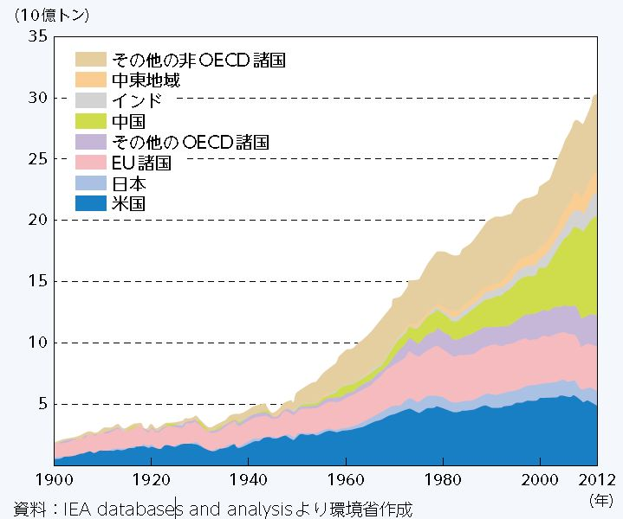
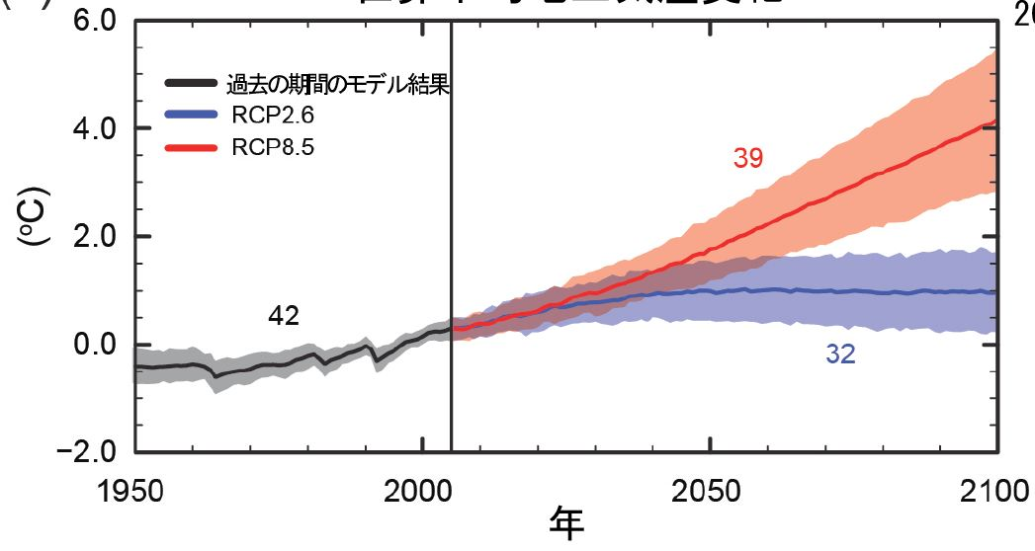
温室効果ガス排出量
が最大となる場合
将来の気温上昇を２℃以下に抑える目標の
もと温室効果ガス排出量を削減した場合

図Ⅰ-2 世界の平均気温の変動幅
※IPCC第5次報告書を基に作成

図Ⅰ-1 世界の二酸化炭素排出量の推移
※出典：環境省

第５次評価報告書第２作業部会報告書では、確信度の高い複数の分野や地域に及ぶ主要なリスクとして、①海面上昇・高潮被害、②洪水被害、③極端な気象現象によるインフラ等の機能停止、④熱中症、⑤食料安全保障の脅威、⑥水不足と農業生産減少による農村部の経済損失、⑦海洋生態系の損失、⑧陸域・内水生態系の損失の8つを挙げている。将来に関しては、温暖化の進行がより早く、大きくなると、適応の限界を超える可能性があるが、政治的、社会的、経済的、技術的システムの変革により、効果的な適応策を講じ、緩和策をあわせて促進することにより、レジリエント（強靱）な社会の実現と持続可能な開発が促進されるとしている。
※1 陸域の気温と海面水温を併せて解析した気温。
※2 []内の数字は推定すべき対象の真の値をその範囲に含んでいる可能性が90％であることを意味する。
※3 1986年～2005年平均を基準として21世紀末（2081年～2100年）について示している。基準となっている1986年〜2005年までに、工業化以前と比して、すでに地上気温や海面水位が上昇していることに留意が必要である。

(2)国際的動向
国際的な対策のあり方については、2008年から2012年までの京都議定書の第一約束期間において、日本は温室効果ガス排出量を1990年比６％削減するという目標に対して、排出量は1990年比1.4％増となったが、森林吸収源による吸収量や京都メカニズムクレジットも勘定すると５か年平均で1990年比8.4％減となり目標を達成した。2013年から2020年までの京都議定書の第二約束期間については、附属書I国（先進国）全体で1990年比少なくとも18％削減などが京都議定書に盛り込まれたが、日本は第二約束期間に参加しないこととし、国連気候変動枠組条約の締約国会議（COP）の決定に基づいて、2020年目標を提出し、実施することとなった。
2011年の国連気候変動枠組条約第17回締約国会議(COP17)で、全ての国が参加する2020年以降の温室効果ガス排出削減の新たな枠組について、2015年のCOP21で合意することを目指して交渉を開始することが決定された。2013年11月のCOP19においては、2014年のCOP20までに各国の2020年以降の約束草案を示す際に提供する情報を特定するとともに、全ての国がCOP21に十分先立ち、自国の約束草案を示すことが取り決められた。2014年9月の国連気候変動サミットで、二酸化炭素排出量世界1位の中国と２位のアメリカは対策強化に前向きな姿勢を見せ、来年の早い時期に約束草案を示すことを表明したが、日本は、約束草案をできるだけ早期に示すことを目指すと表明するに留まった。

(3)国内の動向
わが国においては、2011年３月の東日本大震災の影響で原子力発電所が停止し、電力供給能力が下がったため節電を呼びかけた。その結果、関西電力管内の夏の使用電力は最大となった2010年に比べ2012、2013年で11％、2014年で13％削減を達成し、関西以外でも使用電力が削減された。また、制度的には、2012年7月に再生可能エネルギーの固定価格買取制度が開始され、2012年10月に地球温暖化対策税が施行されるなど地球温暖化対策のための制度が導入されてきた。東日本大震災後に見直すとしていた目標については、2013年11月のCOP19において、原子力発電による温室効果ガスの削減効果を含めずに設定した現時点の目標として、「2020年度の温室効果ガス削減目標は、2005 年度比で3.8％減とする」ことを表明した。今後、この目標は、エネルギー政策等の検討の進展を踏まえ見直し、確定的な目標を設定することとなっている。2013年5月に国に地球温暖化対策計画策定を義務付ける規定等を盛り込んだ「地球温暖化対策の推進に関する法律」（以下、「温対法」という。）が改正されたが、温室効果ガスの削減のための施策などを盛り込んだ地球温暖化対策計画は現在未策定となっている。また、温暖化の悪影響への適応の取組みを定めた国の「適応計画」が、2015年夏を目途に取りまとめられる予定である。
ヒートアイランド対策については、2004年3月に「ヒートアイランド対策大綱」を策定し、関係府省が連携しヒートアイランド対策を推進してきた。2012年3月には、従来の対策を推進しつつ、ヒートアイランド現象に起因する熱ストレスの増大などの影響の抑制に着目した対策を今後のヒートアイランド対策の新たな柱として位置づけ、「ヒートアイランド対策マニュアル」が取りまとめられた。
また、これまでの対策・調査研究などの実績、その他知見の集積及び関係府省における新たな施策の展開を踏まえ、ヒートアイランド対策を一層強化するため、2013年7月に「ヒートアイランド対策大綱」を改定し、人の健康への影響等を軽減する適応策の推進が追加された。

２ 大阪府域の温暖化の現状と対策
(1)温室効果ガス排出量の現状
大阪府域における温室効果ガス排出量の推移を図Ⅰ-3に示す。2009年度までは減少傾向であったが、2010年度以降増加している。2012年度の温室効果ガス排出量は、5,764万トンとなり、1990年度と比べ2.5％減少となっている。2010年度の増加の主な原因は2008年に発生したリーマンショック後の景気後退からの回復の中で、製造業等の活動量の増加に伴い産業部門からの排出量が増えたこと、猛暑厳冬により電力消費が増加したことなどである。また、2011,2012年度の増加の主な原因は、電気の排出係数の増加である。
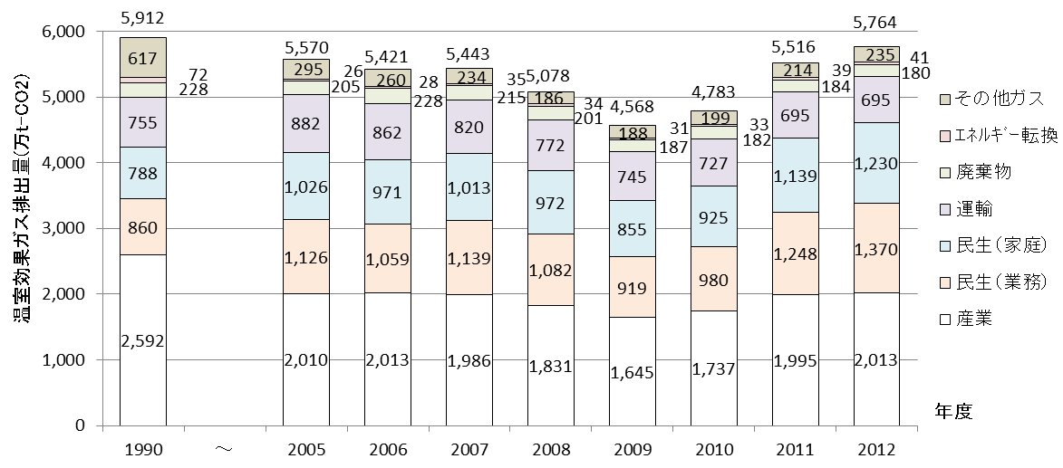

図Ⅰ-3 大阪府域における温室効果ガス排出量の推移
※各年度の関西電力の電気の排出係数を用いて算定した値
※1990年度の代替フロン等の値は1995年度の値

○部門ごとの排出量について
産業部門については、1990年度と比べ製造品出荷額等が３割程度減少したことや省エネの推進などにより、温室効果ガス排出量は２割以上減少しているが、排出量全体に占める割合は依然として大きい。
業務部門については、業務用床面積、営業時間の増加やOA機器の普及などにより二酸化炭素排出量は増加しているが、近年は床面積当たりのエネルギー消費量は減少傾向にある。
家庭部門については、増加原因として、世帯数の増加及び様々な家電製品の普及などが考えられるが、１世帯当たりのエネルギー消費量は減少傾向にある。
運輸部門については、減少傾向で推移し、2009年度からは1990年度を下回っている。この原因としては、自動車の燃費向上が考えられる。
廃棄物部門については、2006年度から2009年度までは減少傾向であり、2010年度以降は横ばいで推移している。
(2)大阪における気温及び熱帯夜数の推移
大阪では、過去100年間で平均気温が約2℃上昇し、全国平均の約1℃を上回っており、この差がヒートアイランド現象の影響と考えられている。
大阪管区気象台における日最高気温、日平均気温及び日最低気温の平均値は、緩やかな上昇傾向にあり、1971年以降、各1.26℃、1.14℃、1.28℃上昇している（図Ⅰ-4）。
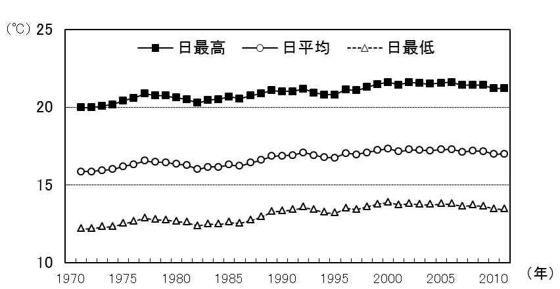
大阪における2013年の熱帯夜数は47日となっており、全国の主要都市でも多い（図Ⅰ-5）。

図Ⅰ-4 大阪における日最高・平均・最低気温（５年移動平均）
※5年移動平均とは、その年および前後2か年を含めた5か年の平均をとった値
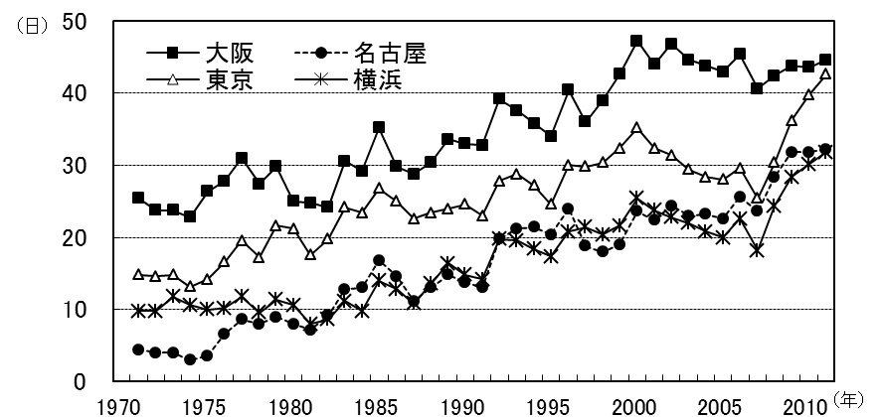

図Ⅰ-5 大都市における熱帯夜数（５年移動平均）
(3)大阪府内の温暖化対策
大阪府においては、「大阪府地球温暖化対策地域推進計画」（1995年3月策定、2000年3月、2005年9月改定）において、2010年度の温室効果ガス排出量を1990年度から９％削減することを目標として取組みを行った結果、12.1％の削減となり、目標を達成している。次期計画として、2012年3月に「温暖化対策おおさかアクションプラン～大阪府地球温暖化対策実行計画～（区域施策編）」（2012年3月策定）（以下、「現実行計画」という。）を策定し、2014年度までに温室効果ガス排出量を1990年度から15％削減する目標を掲げ、温室効果ガス排出削減の取組みを総合的・計画的に推進している。2006年4月には、地球温暖化対策の柱として、事業活動における温室効果ガスの排出抑制や建築物の環境配慮などを規定した、「大阪府温暖化の防止等に関する条例」（以下、「温暖化防止条例」という。）を施行し、一層の対策推進し、2014年3月には、再生可能エネルギーの普及拡大や省エネの推進など、2020年度までに大阪府･大阪市が取り組むエネルギー関連施策の方向性を提示するものとして、「おおさかエネルギー地産地消推進プラン」を策定し取組みを推進している。
大阪では、地球温暖化による気温の上昇だけでなく、都市化に伴うヒートアイランド現象による気温の上昇が加わり、熱環境が悪化している。このため大阪府は、2004年6月に「大阪府ヒートアイランド対策推進計画」を策定し、2025年までに住宅地域における熱帯夜数を３割削減する目標などを掲げ、対策を推進してきた。また、2006年1月に「大阪ヒートアイランド対策技術コンソーシアム」が作られ、産官学民が連携してヒートアイランド対策を推進してきた。ヒートアイランド現象が顕著な大阪市においても、2005年3月に「大阪市ヒートアイランド対策推進計画」を策定し、ヒートアイランド対策を推進してきた。また、2014年3月には大阪府、大阪市が協力し効率的にヒートアイランド対策を行うために、最新の知見も踏まえ、「大阪府市ヒートアイランド対策基本方針」を取りまとめたところである。

３ 対策の推進にあたっての基本的な考え方
大阪府域では、地球温暖化とヒートアイランド現象の２つのスケールの異なる温暖化現象に直面している。そのため、以下の基本的な考え方で、計画的かつ継続的に対策を推進していく必要がある。
○地球温暖化対策
・地球温暖化対策については、世界全体でより大幅な温室効果ガス排出削減のための対策が求められている。2012年4月に閣議決定された第四次環境基本計画では「長期的な目標として2050 年までに80％の温室効果ガスの排出削減を目指す」とされているが、現在、国全体のエネルギー政策が見直されており、現時点では、2020年の国の温室効果ガス削減の確定的な目標だけでなく、地球温暖化対策計画や適応計画も定まっていない。そのような状況であっても、大阪府はグローバル、かつ長期的な視点に立ち、今後も国の動向や施策の整合を図りながら、地域特性に応じた対策を着実に推進すること。
・地球温暖化による気候変動が及ぼす影響は既に顕在化しつつあり、今後は温室効果ガスの排出を抑制する「緩和策」に加えて、災害や人の健康、農作物等への影響を軽減する「適応策」を推進していくこと。
○ヒートアイランド対策
・ヒートアイランド問題は都市特有のローカルな環境問題であるため、国の施策や動向にかかわらず、大阪府は地域でできる対策を着実に推進すること
・現計画では対策指標が設定されておらず、定めた目標の達成に向けた対策指標を設定し、適切に進捗管理を行うこと。
・建物・地表面の高温化抑制や人工排熱の低減等の「緩和策」に加え、人の健康への影響等を軽減する「適応策」を推進すること。
○対策の推進体制
・地球温暖化やヒートアイランド対策の推進にあたっては、国、府内市町村、民間機関、大学・研究機関、ＮＰＯ等との一層の連携を図ること。
・地球温暖化対策の中心である省エネルギー対策や再生可能エネルギーの普及については、府民、民間事業者、市町村、エネルギー供給事業者で構成されたおおさかスマートエネルギー協議会※等を活用し、情報共有を図りながら、取組の方向性や普及に係る課題、支援策等について協議・検討すること。
※温暖化防止条例第30条に基づき、エネルギーの使用の抑制、再生可能エネルギーの利用、電気の需要の平準化等に関する情報を共有しながら地域におけるエネルギー問題を協議し、問題解決に向けた取組を推進することを目的として、平成25年６月13日に設置
Ⅱ 今後の地球温暖化対策について

１ 現計画（地球温暖化対策実行計画（H24.3））の取組状況

(1) 計画の概要
現実行計画では、目標として、2014 年度における温室効果ガス総排出量を基準年度(1990年度(代替フロン等は1995年度))から15％削減することを掲げ、以下の重点施策を中心に対策が推進されてきた。

【重点施策】
○「見える化」による行動促進
・エネルギー使用量や二酸化炭素排出量の「見える化」
○中小事業者の対策支援
・「見える化」も含めた運用改善手法の普及促進
・相談窓口の設置と省エネ・省CO₂の技術や制度に関する情報の積極的発信
・環境経営に積極的に取り組む事業者に対するインセンティブの付与
・省エネ・省CO₂対策により創出される排出削減クレジットの活用促進
○公共交通等の利用促進
○エコカーの普及促進
○３Ｒの推進
○森づくりの推進
・「森づくり委員会」の取組など地域ぐるみで行う森づくりや木材の利用、 里山の保全活動等の支援
・間伐促進など放置森林対策の着実な実施
・バイオコークスなどの新たな木材利用の推進
○再生可能エネルギーの普及
・太陽光発電等の普及を加速化させる取組
(2) 目標の達成状況及び重点施策の取組状況
対策の効果や計画の目標に対する進捗状況を適切に把握するため、電気の排出係数を2008年度に固定して算定した結果、大阪府域における2012年度の温室効果ガス排出量は4,847万トンであり、1990年度と比べ18.0％減少していることから、現時点では目標の2014年度で1990年比15％削減を達成している。
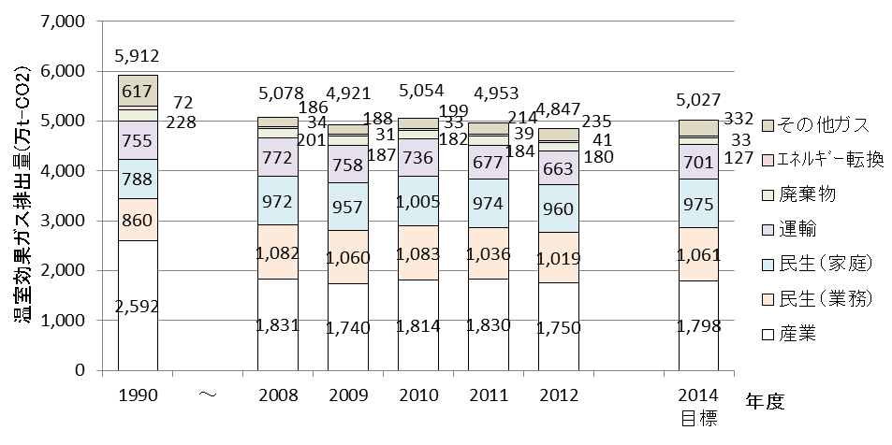

図Ⅱ-1 大阪府域における温室効果ガス排出量の推移
※2008年度の関西電力の電気の排出係数を用いて算定した値
※1990年度のその他ガスに含まれる代替フロン等の値は1995年度の値

大阪府によると、数値目標を定めた重点施策の達成状況は表Ⅱ-1のとおりである。なお、現実行計画で掲げた重点施策以外の対策の進捗状況については、資料編に示した。
○「見える化」による行動促進
・エネルギー使用量や二酸化炭素排出量の「見える化」
環境家計簿の取組世帯数については、市町村等と連携し、環境家計簿の取組みを推進してきたが、電気、ガス使用量をインターネットで確認できるサービスやＨＥＭＳ（家庭内のエネルギー監理システム）の導入等により、取組世帯数が減少しており、目標の達成は困難である。
家庭の省エネの専門家であるうちエコ診断員が、専用ソフトを用いて、家庭におけるCO₂排出量を見える化し、さらに各家庭のライフスタイルに応じたCO₂削減対策を2013年度は427世帯に実施した。

○中小事業者の対策支援
・「見える化」も含めた運用改善手法の普及促進
運用改善マニュアルを７種類（病院、オフィスビル、ホテル・旅館、卸・小売店、飲食店、学校、業務系全般編）作成し、省エネセミナー、業界団体主催の講演会や商工会議所を通じて2013年度末までに2250事業者に配布し、目標を達成した。
・相談窓口の設置と省エネ・省CO₂の技術や制度に関する情報の積極的発信
2012年度に地方独立行政法人大阪府立環境農林水産総合研究所、さらに2013年度にはおおさかスマートエネルギーセンターに、省エネ・省CO₂相談窓口を設置し、省エネ診断、各種情報提供など中小企業の省エネ・省CO₂の取組みを支援した。また、省エネ・省CO₂対策のセミナーを開催し、2013年度末までに累計935事業者の参加者を集め、目標を達成した。
・環境経営に積極的に取り組む事業者に対するインセンティブの付与
環境マネジメントシステム（ＥＭＳ）に関する基礎的情報、導入手法、関係法令、関係機関等を取りまとめたポータルサイトを運用するとともに、経済団体・ＮＰＯ等が行うセミナー等に出講するなど、中小企業のＥＭＳの普及拡大を図った。また、2014年度後半から、建設工事の入札参加資格審査申請において、国内版環境マネジメントシステム（ＥＭＳ）を加算対象に追加することにより、ＥＭＳ導入事業所数の増加が期待できるため、現時点で達成可能か判断できない。
・省エネ・省CO₂対策により創出される排出削減クレジットの活用促進
大阪府地球温暖化防止活動推進センターを仲介機関として、温室効果ガス排出削減クレジットの売り手のシーズと買い手のニーズをマッチングする大阪独自のカーボン・オフセット制度を推進し、中小事業者のクレジットを創出し、大規模事業者への活用を図ったが、全国的にクレジットの活用が思うように進まなかったため、目標の達成は困難である。

○公共交通等の利用促進
公共交通に関する将来に向けた大阪府としての取組みの方向性を示した「公共交通戦略」を2014年1月に策定し、府民や事業者や行政が、取組みの方向性を共有し、公共交通施策をさらに加速させる。
「するっと交差点対策」（右折レーンの設置などのハード整備と、信号現示の変更などのソフト整備を効果的に組み合わせた渋滞対策）において、府内116箇所を対象箇所とし、2013年度末時点で84箇所の対策を完了した。

○エコカーの普及促進
府域のエコカーの台数は、これまで、民間との協働による普及啓発活動に取り組んできたことにより、年々順調に増加してきており、今後も取組みを継続することにより、エコカー普及台数69万台の目標は達成できる見込みである。

○３Ｒの推進
一般廃棄物の排出量の削減には、市町村による主体的な取組みをより一層進めることが不可欠であるが、府域の一般廃棄物排出量の約35％を占める大阪市において、2013年10月から事業系一般廃棄物のうち資源化可能な紙類の受入を中止したほか、一般家庭から排出される古紙や衣類を分別収集する取組みが開始されており、一定の削減が期待されることから、現時点で達成可能か判断できない。

○森づくりの推進
・「森づくり委員会」の取組など地域ぐるみで行う森づくりや木材の利用、里山の保全活動等の支援
山に親しむ推進月間中の森づくり活動参加者数、アドプト活動参加人数、共生の森活動参加人数が、森づくり活動の認知度向上により増加した。
一方、ボランティア活動参加者の高齢化が問題となっており、今後さらに参加者を増やしていくうえで、若年層の参加拡大を図ることが必要であるが、目標は達成できる見込みである。

・間伐促進など放置森林対策の着実な実施
2009～2011年度の間伐実績を牽引してきた定額補助事業において、2012年度からは搬出間伐を採択要件とするなど国の制度見直し等があり、間伐実施面積が大幅に減少したことにより、目標の達成は困難である。
・バイオコークスなどの新たな木材利用の推進
人工林が保育期から収穫期に移行しつつあることから、木材利用を一層拡大し、持続的な林業経営を促すことが必要である。
このため、小規模な森林を集約化する森林経営計画の策定や路網整備等により、間伐材の利用率向上を図るなど木材の安定供給体制を構築するとともに、用途開発や木材加工流通施設整備により、木材の需要拡大に取り組んでおり、利用量は増加傾向にあることから、現時点で達成可能か判断できない。

○再生可能エネルギーの普及
・太陽光発電等の普及を加速化させる取組
「おおさかスマートエネルギーセンター」を設置し、太陽光パネルの融資制度や屋根貸し・土地貸し制度など様々な事業を着実に行っている。
2012年７月に導入された固定価格買取制度が活用されたことなどにより、2013年度末時点で太陽光発電設備の導入出力が44.9万kWと、目標値である30万kWを大幅に上回り目標を達成した。

表Ⅱ-1 重点施策における目標値の達成状況
計画で掲げた取組 | 目標項目 | 計画策定時 | 現状 | 目標値  (2014年度) | 進捗度^{※1}
（１）民生（家庭）部門
➢「見える化」による行動促進（重点施策）  ○エネルギー使用量や二酸化炭素排出量の「見える化」 | 環境家計簿の取組世帯数 | 8,400世帯  (2010年度) | 6,982世帯  (2012年度) | 30,000  世帯 | ×^{※2}
（２）民生（業務）部門
➢中小事業者の対策支援（重点施策）  ○「見える化」も含めた運用改善手法の普及促進 | 運用改善マニュアルの配布事業者数 | － | 2,250事業者  (2013年度末) | 2,000  事業者 | ○
➢中小事業者の対策支援（重点施策）  ○相談窓口の設置と省エネ・省CO₂の技術や制度に関する情報の積極的発信 | 省CO₂対策のセミナー参加事業者数（2012～2014年度の累計） | － | 935事業者  (2013年度末) | 600事業者 | ○
➢中小事業者の対策支援（重点施策）  ○環境経営に積極的に取り組む事業者に対するインセンティブの付与 | 環境マネジメントシステム導入事業所数 | 2,750事業所  (2010年度) | 2,847事業所  (2013年度) | 3,000  事業所 | △
（３）産業部門
➢中小事業者の対策支援（重点施策））  ○省エネ・省CO₂対策により創出される排出削減クレジットの活用促進 | 中小事業者が創出したクレジット量（2012～2014年度累計） |  | 6,533 t-CO₂  (2013年度末) | 15,000  t-CO₂ | ×^{※3}
（４）運輸部門
➢エコカーの普及促進（重点施策） | エコカー  普及台数 | 31万台  (2010年度末) | 56万台  (2012年度末) | 69万台  (2015年度末) | ○
（５）資源循環（廃棄物）部門
➢３Ｒの推進（重点施策） | 一般廃棄物の排出量 | 346万トン  (2010年度) | 341万トン  (2012年度) | 282万トン  (2015年度) | △

計画で掲げた取組 | 目標項目 | 計画策定時 | 現状 | 目標値  (2014年度) | 進捗度^{※1}
（６）森林吸収・緑化の推進
➢森づくりの推進（重点施策）  ○「森づくり委員会」の取組など地域ぐるみで行う森づくりや木材の利用、里山の保全活動等の支援 | 森林ボランティア参加者数 | 10,449人  (2010年度) | 11,946人  (2013年度) | 13,000人 | ○
➢森づくりの推進（重点施策）  ○間伐促進など放置森林対策の着実な実施 | 間伐の  実施面積 | 885ha  (過去10年間  の平均) | 700ha  (2013年度) | 1,000  ha／年 | ×^{※4}
➢森づくりの推進（重点施策）  ○バイオコークスなどの新たな木材利用の推進 | 間伐材の  利用量 | 5,260㎥  (2010年度) | 7,455㎥  (2013年度) | 10,000㎥ | △
（７）再生可能エネルギーの普及等
➢再生可能エネルギーの普及（重点施策） | 太陽光発電設備の導入量 | 14.3万kW  (2010年度末) | 44.9万kW  (2013年度末)削減量  11.4万t-CO₂ | 30万kW | ○
※1 進捗度について（一部見込みを含む）
○ 目標達成又は達成見込み、△ 現時点で達成可能か判断できない、× 達成は困難
※2 電気、ガス使用量をインターネットで確認できるサービスやＨＥＭＳ（家庭内のエネルギー監理システム）の導入等により、取組世帯数が減少したため。
※3 中小事業者のクレジットを創出し、大規模事業者への活用を図ったが、全国的にクレジットの活用が思うように進まなかったため。
※4 国の定額補助事業において、2012年度からは間伐材の搬出を採択要件とするなどの制度見直し等があり、間伐実施面積が大幅に減少したため。
２ 今後の地球温暖化対策と取組の方向性

(1) 計画の位置づけ
現実行計画の計画期間は、2014年度で終了することから、大阪府は継続して、計画的に地球温暖化対策を推進していくため、温対法第20 条の３に基づき、新たな地球温暖化対策実行計画（区域施策編）を策定する必要がある。また、新環境総合計画は、大阪府の将来の姿を現す「将来ビジョン・大阪」に示された「水とみどり豊かな新エネルギー都市」実現の道筋を具体化し、広く大阪府の環境施策に関する基本方針や具体的手順を示すものである。本計画は、この新環境総合計画で示された「低炭素・省エネルギー社会の構築」の具体的な行動計画として策定すべきである。
なお、計画の策定にあたっては、国、関西広域連合、近隣府県、府内市町村の計画との関係や役割分担に留意すべきである。
将来ビジョン・大阪

具体化
大阪府環境基本条例
大阪21世紀の新環境総合計画

「低炭素・省エネルギー社会の
構築に向けた具体的な行動計画
策定
地球温暖化
対策の推進に関する法律
地球温暖化対策実行計画
策定
図Ⅱ-2 地球温暖化対策実行計画の位置づけ

(2) 計画の期間
国においては、京都議定書目標達成計画に基づく取組みが2012年度に終了し、2020年度の温室効果ガス削減目標を2005年度比で3.8％削減することを表明した。大阪府においても、国の目標年度との整合を図り、上位計画である新環境総合計画の目標年度が2020年度となっていることから、目標年度を2020年度とすべきである。また、現実行計画が2014年度で終了することから、計画の期間は2015年度から2020年度とすべきである。
(3) 計画の目標
目標設定に際しては、国の目標や、府の現実行計画の目標との整合も踏まえ、国による施策及び府独自の施策による削減量を積み上げるフォアキャスティング手法により目標値を定めることが望ましい。基準年度については、直近年は経済的・社会的影響が大きいことから、国と整合させ2005年度とすることが望ましい。また、温室効果ガス排出量は、毎年、これまでの基準年度である1990年度の排出量とも比較して進捗状況を把握すべきである。
また、電力の排出係数の見通しが明らかでないことや、各主体が行った対策の削減効果を明確にし、対策の進行管理を行うために、少なくとも当面は排出係数を固定し算出した目標値とすべきである。その際、国の目標値との比較のため、国と同じ2012年の排出係数を用いた目標値で示す必要がある。
また、分野ごとに可能な限り対策の取組み状況が適切に反映されるような対策指標を設定し、計画を効果的に推進すべきである。

(4) 取組の方向性
① 民生（家庭）部門
a 現状・課題
1990年度からの温室効果ガス排出量は、増加率が大きく、その要因としては、小世帯化及び冷暖房エアコン・温水洗浄便座等の家電製品の普及を反映し、一人当たりのエネルギー消費は、依然として高い水準にある。
一人ひとりのライフスタイルを省エネ型へと転換させることにより、暮らしの中での省エネ行動を促進するとともに、エネルギー使用量の「見える化」などをこれまで以上に普及させることにより、無理なく暮らしの中での省エネ・省CO₂行動を促進するとともに、住宅の省エネ・省CO₂性能の向上やライフサイクル全体を考慮した省エネ・省CO₂機器の普及等を図る必要がある。

b 今後の取組方向
これらを踏まえて、以下の対策を計画に盛り込むことが適当である。
なお、省エネルギーに係る課題、支援策等については、おおさかスマートエネルギー協議会等を活用し協議・検討する必要がある。
(a)「見える化」の普及促進
○家庭エコ診断、ＨＥＭＳ※、電気・ガス使用量のお知らせ照会サービス、見える化機器（省エネナビ・電力表示器）、環境家計簿の普及促進
※ホームエネルギーマネジメントシステム
(b)普及啓発
○おおさかスマートエネルギーセンターによる省エネ・省CO₂の技術や補助制度等に関する情報の発信
○大阪府地球温暖化防止活動推進センター、市町村、各種団体と連携したキャンペーンやイベント等の実施
○関西広域連合と連携した府民への啓発の推進
○グリーン購入の啓発・促進
○環境教育等の推進
(c) 住宅、設備・機器等の省エネ・省CO₂化
○温暖化防止条例に基づく取組みの促進
・一定規模以上のマンション等の新築、増改築時における再生可能エネルギーの導入検討等、環境配慮措置の取組みの促進
○省エネ法等に基づく施策を活用した省エネ住宅の性能の向上
○国の補助制度等を活用した省エネ・省CO₂機器の導入促進
○太陽光発電設備等に係る融資金利の優遇等によるインセンティブの付与

c 対策指標
対策の推進状況が把握できる指標として、１人当たりのエネルギー消費量が考えられる。その際、小世帯化によるエネルギー消費量の増加影響を考慮し、対策指標には１世帯当たりの人数を併記することが望ましい。
なお、対策指標としないが、低炭素住宅^{※１}及び長期優良住宅^{※２}の割合について把握することが望ましい。
※１都市部で二酸化炭素の排出を抑制するため一定の基準を満たした住宅
※２長期にわたり良好な状態で使用するため環境の配慮等一定の基準を満たした住宅

② 民生（業務）部門
a 現状・課題
1990年度からの温室効果ガス排出量の増加率が大きく、その要因としては業務用床面積、営業時間の増加やＯＡ機器の普及などによるエネルギー消費量の増加がある。
この状況の下、エネルギーの効率的な利用を図るためには、ハード（設備導入）、ソフト（運用改善等）両面からの対策を実施すべきである。
大規模事業者に対しては、温暖化防止条例の届出制度により一定の削減効果はあるものの、基本的な設備対策や運用改善も十分に実施していない事業者が見られることから、さらに事業者の取組みを促進する必要がある。
中小事業者に対しては、省エネに関する総合的な窓口であるおおさかスマートエネルギーセンターで省エネの推進や再生可能エネルギーの普及拡大を目指し、府民や事業者からの質問や相談に応えるなど助言や情報提供を積極的に行ってきた。また、地方独立行政法人大阪府立環境農林水産総合研究所や大阪府地球温暖化防止活動推進センター等、他の機関と連携し、省エネ診断等を実施しているところである。しかし、中小事業者は、従業員が少なくエネルギー管理の担当者を選任するのが難しいため、エネルギー管理に係る人材の確保、体制の整備が課題となっている。また、費用負担の大きい省エネ設備更新は進みにくい状況にあるため、設備の運用改善等、ソフト面での対策支援を進めるとともに、設備更新時には費用対効果や補助事業等について、最適な情報を提供する等の対策支援が求められている。

b 今後の取組方向
これらを踏まえて、以下の対策を計画に盛り込むことが適当である。
(a)中小事業者への対策
○「見える化」等の普及促進
・省エネ診断、電気使用量のお知らせ照会サービスによる普及促進
・おおさか版ＢＥＭＳ※事業者登録制度を活用した運用改善の普及促進
※ビルディングエネルギーマネジメントシステム
○省エネ・省CO₂の技術や改善事例、補助制度等に関する情報発信
・おおさかスマートエネルギーセンター等による省エネ・省CO₂の技術や費用対効果を考慮した設備投資や運用改善による省エネ改善事例、補助制度等に関する情報の発信
・地方独立行政法人大阪府立環境農林水産総合研究所、市町村、各種団体と連携したセミナー・講習会等の実施
・商工会議所及び商工会と連携し、経営指導員が事業者の省エネを支援
・地球温暖化防止活動を推進するオフィスを「関西エコオフィス宣言事業所」として登録し、活動の裾野を広げていく「関西エコオフィス運動」等、関西広域連合と連携した取組推進
○温暖化防止条例に基づく取組みの促進
・大規模事業者による中小事業者への省エネ・省CO₂対策支援を温暖化防止条例の計画書制度の中で評価
・条例の表彰制度で、中小事業者の取組みを、各種団体からの推薦等により積極的に表彰し、優れた取組みを他の中小事業者に広く紹介するなど、更に取組みを促進させる誘導的な仕組みについて検討
なお、省エネルギーに係る課題、支援策等については、おおさかスマートエネルギー協議会等を活用し協議・検討する必要がある。
(b)大規模事業者への対策
○温暖化防止条例に基づく取組みの促進
・届出制度等による温室効果ガス排出抑制対策の推進
・温室効果ガス排出量削減率や取組内容の評価制度の導入
(「Ⅳ 条例制度を活用した追加的対策について」で詳細を記載)
(c)建築物、設備・機器等の省エネ・省CO₂化
○温暖化防止条例に基づく取組みの促進
・一定規模以上の建築物の新築、増改築時における再生可能エネルギーの導入検討等、環境配慮措置の取組みの促進
○省エネ法等に基づく施策を活用した省エネ建築物の性能の向上〔再掲〕
○設備・機器等の省エネ・省CO₂化及び運用改善
○国の補助制度等を活用した省エネ・省CO₂機器の導入促進〔再掲〕
c 対策指標
対策の推進状況が把握できる指標として、床面積当たりのエネルギー消費量が考えられる。
③ 産業部門
a 現状・課題
温室効果ガス排出量は1990年度から減少しているが、その要因としては設備効率化とともに、大阪府域での産業構造の変化や景気低迷による生産量の減少も考えられる。しかし、依然として総排出量の３分の１以上を産業部門が占めているという現状もある。
業務部門と同様、大規模事業者に対しては、温暖化防止条例の届出制度により一定の削減効果はあるものの、基本的な設備対策や運用改善も十分に実施していない事業者が見られることから、事業者の取組みを促進する必要がある。
また、中小事業者に対しても同様に、設備の運用改善等、ソフト面での対策支援を進めるとともに、設備更新時には費用対効果や補助事業等について、最適な情報を提供する等の対策支援が求められている。

b 今後の取組方向
これらを踏まえて、以下の対策を計画に盛り込むことが適当である。
(a)中小事業者への対策
○「見える化」等の普及促進
・省エネ診断、電気使用量のお知らせ照会サービスによる普及促進〔再掲〕
・おおさか版ＢＥＭＳ事業者登録制度を活用した運用改善の普及促進〔再掲〕
○省エネ・省CO₂の技術や改善事例、補助等制度に関する情報発信
・おおさかスマートエネルギーセンター等による省エネ・省CO₂の技術や費用対効果を考慮した設備投資や運用改善による省エネ改善事例、補助制度等に関する情報の発信〔再掲〕
・地方独立行政法人大阪府立環境農林水産総合研究所、市町村、各種団体と連携したセミナー・講習会等の実施〔再掲〕
・商工会議所及び商工会と連携し、経営指導員が事業者の省エネを支援〔再掲〕
○省エネ・省CO₂対策により創出される排出削減クレジットの活用促進
○温暖化防止条例に基づく取組みの促進
・大規模事業者による中小事業者への省エネ・省CO₂対策支援を温暖化防止条例の計画書制度の中で評価〔再掲〕
・条例の表彰制度で、中小事業者の取組みを、各種団体からの推薦等により積極的に表彰し、優れた取組みを他の中小事業者に広く紹介するなど、更に取組みを促進させる誘導的な仕組みについて検討〔再掲〕
なお、省エネルギーに係る課題、支援策等については、おおさかスマートエネルギー協議会等を活用し協議・検討する必要がある。
(b)大規模事業者への対策
○温暖化防止条例に基づく取組みの促進
・届出制度等による温室効果ガス排出抑制対策の推進〔再掲〕
・温室効果ガス排出量削減率や取組内容の評価制度の導入〔再掲〕
(「Ⅳ 条例制度を活用した追加的対策について」で詳細を記載)
(c)建築物、設備・機器等の省エネ・省CO₂化
○温暖化防止条例に基づく取組みの促進
・一定規模以上の建築物の新築、増改築時における再生可能エネルギーの導入検討等、環境配慮措置の取組みの促進〔再掲〕
○省エネ法等の施策による省エネ建築物の性能の向上〔再掲〕
○国の補助制度等を活用した省エネ・省CO₂機器の導入促進〔再掲〕

c 対策指標
対策の推進状況が把握できる指標として、条例対象事業者（産業系）の温室効果ガス排出量削減率が考えられる。

④ 運輸部門
a 現状・課題
温室効果ガス排出量は1990年度以降増加傾向にあったが、その後減少に転じ、現状で1990年度の排出量を下回っている。
その要因としては、1990年度以降、自動車の交通需要が増加したが、その後自動車の燃費向上による排出量の削減や自動車の交通需要が減少に転じたことによると考えられる。なお、公共交通の利用者数についても減少が続いている。
引き続き、過度な自動車利用を抑制するため、自動車から鉄道・バスなど公共交通機関への利用転換や自転車利用を促進するとともに、やむを得ず自動車を使用する場合には、自動車からの排出量を抑制するためエコカー使用の促進やエコドライブの推進を、府民・事業者、個々の意識の変容を図りながら取り組むことが必要である。

b 今後の取組方向
これらを踏まえて、以下の対策を計画に盛り込むことが適当である。
(a)道路交通対策
・放射、環状方向の道路、鉄道の整備による機能的な交通ネットワークの形成
・バイパス道路整備や立体交差化事業、するっと交差点対策などによる慢性的な交通渋滞の緩和
(b) 公共交通等の利用促進
・駅へのアクセス充実、乗継案内情報の充実
・交通環境学習や利用促進キャンペーンの展開等、モビリティ・マネジメント手法を活用した公共交通や自転車の利用促進
(c) 府民・事業者の取組促進
・大阪エコカー協働普及サポートネットにおけるエコカーの率先導入、エコカーの普及啓発
・エコカー用燃料供給施設（水素、天然ガス、電気）の普及促進
・「おおさか交通エコチャレンジ運動」等のモビリティ・マネジメント手法の実施により、エコカーの使用、エコドライブ、公共交通機関の利用など環境に配慮したかしこい自動車利用の自主的な取組を促進
(d) 市町村のまちづくりにおける都市の低炭素化の取組みを促進
・公共交通機関の利用を中心とした、歩いて暮らせるまちづくりを促進

c 対策指標
対策の推進状況が把握できる指標として、保有台数に占めるエコカーの割合が考えられる。なお、対策指標としないが、公共交通の分担率について把握することが望ましい。

⑤ 資源循環（廃棄物）部門
a 現状・課題
温室効果ガス排出量全体に占める割合は、一般廃棄物が約３％、産業廃棄物が約0.4％であり、排出量は1990年度より約２割減少している。
３Ｒの取組みの推進は、生産時におけるエネルギー消費の削減や廃棄物の焼却処理量の削減等により、温室効果ガスの排出量削減につながる。

b 今後の取組方向
これらを踏まえて、以下の対策を計画に盛り込むことが適当である。
(a) ３Ｒの推進による焼却処理量の削減
・プラスチック等容器包装廃棄物の発生抑制及び分別排出を啓発・促進
(b) 廃棄物発電、廃棄物熱利用の導入促進

c 対策指標
対策の推進状況が把握できる指標として、一般廃棄物の廃プラスチックの焼却量が考えられる。

⑥再生可能エネルギー、省エネルギー機器の普及促進等
a 現状・課題
東日本大震災による原子力発電所の事故を契機に、電力の需給逼迫などエネルギー問題が府民や事業者にとって身近な問題として再認識されたことから、大阪府では、2014年3月に「おおさかエネルギー地産地消推進プラン」を策定し、主に府内において推定利用可能量（導入ポテンシャル）が多い太陽光発電を中心とした再生可能エネルギーの普及や省エネ型ライフスタイルの転換、省エネ機器・設備の導入等によるエネルギー消費の抑制などを推進してきた。
今後、固定価格買取制度の見直しや電力の需給逼迫問題の解消によって再生可能エネルギーや省エネ機器の導入機運が下がる可能性がある。
このため、国の制度に頼るだけでなく、引続き温室効果ガス削減に効果が高い再生可能エネルギーや省エネ機器等の普及拡大に向けて効果的な施策を実施していく必要がある。
また、2012年7月には、国際戦略総合特区制度や、大阪・関西の産業集積・ポテンシャルを活かし、電池（太陽電池、蓄電池、燃料電池）関連産業の創出・国際競争力強化に向けて取り組むバッテリー戦略研究センターを設置し、企業の開発支援などを実施している。引続き新エネや省エネ、省CO₂の技術開発支援を行うことにより、今後の地球温暖化対策の進展に加え、大阪産業の発展・活性化に向けて取り組む必要がある。

b 今後の取組方向
これらを踏まえて、以下の対策を計画に盛り込むことが適当である。
(a) 再生可能エネルギーの普及促進
・住宅用・非住宅用太陽光発電設備の導入支援や設置誘導による導入促進
・公共施設や防災拠点等への太陽光発電設備の導入促進
・府・市町村・民間保有資産（土地、屋根等）の活用した太陽光発電設備の導入
・その他の再生可能エネルギー（中小水力発電、バイオマス発電等）の導入促進
(b) 省エネルギー機器等の普及促進
・高効率コージェネレーション(熱電併給)システムの導入促進
・燃料電池の導入促進
・高効率な給湯器、空調機、冷凍冷蔵庫、照明器具等の省エネ機器の導入促進
・道路照明灯等の省エネ型機器への転換促進
(C)エネルギー関連技術・製品の開発支援
・電池（太陽電池、蓄電池、燃料電池）産業を核とした産業振興の強化（技術開発支援、中小企業参入促進など）
・再生可能エネルギーやスマートグリッドの導入に繋がる、蓄電池システム及び燃料電池分野における実証・プロジェクトなどの創出支援

c 対策指標
再生可能エネルギーの普及促進の取組の推進状況が把握できる指標として、太陽光発電導入量が考えられる。

⑦ 森林吸収の推進（二酸化炭素の吸収・固定）
a 現状・課題
森林による二酸化炭素の吸収・固定機能を十分に発揮させるためには、適切な保全・管理が不可欠であるが、林業の採算性の低下や担い手の高齢化などの影響により、森林所有者の努力だけでは保全・管理が困難な状況にある。
一方、スギ・ヒノキの人工林が成熟し、保育期から利用期に移行しつつあることから、府内産木材の安定供給と利用拡大（建物等の木質化など）を図ることにより、持続的な森林整備を促進していく必要がある。

b 今後の取組方向
これらを踏まえて、以下の取組方向を計画に盛り込むことが適当である。
(a) 森づくりの推進
・森林経営計画の策定等による、木材の安定供給体制の構築
・府内産木材の利用拡大による、持続的な森林整備の促進

c 対策指標
森林の保全・管理の進捗状況が把握できる指標として、森林経営計画の策定累計面積が考えられる。なお、対策指標としないが、府内産木材利用量について把握することが望ましい。

⑧ 代替フロン（ＨＦＣ）の排出抑制対策の推進
a 現状・課題
代替フロン等３ガス（HFC、PFC、SF6）※の大阪府域の2012年の排出量は、製造過程で出る副生成物の減少や洗浄剤の物質代替が進んだことにより、京都議定書の基準年である1995年度と比べ、７割弱減少している。
ただし、冷凍空調機器等においては、特定フロン（CFC、HCFC）から代替フロン（HFC）への冷媒転換により代替フロン（HFC）の排出量は増加傾向にある。
代替フロン（HFC）は、オゾン層は破壊しないが、温室効果が大きく、冷媒転換による使用量が今後とも増加する見込みであることから積極的な対策が必要とされている。
このような背景を踏まえ、フロン回収・破壊法が改正（平成27年4月施行予定）され、これまでの廃棄時における対策に加え、機器使用時の漏えいや故障による排出を抑制する包括的な対策を推進することとされている。

b 今後の取組方向
これらを踏まえて、機器使用時の漏洩防止など、以下の対策を計画に盛り込むことが適当である。
(a) 使用中の業務用のエアコンや冷凍冷蔵庫からの代替フロンの漏洩防止の適正管理の推進
(b) 使用済み製品（家電、業務用冷凍空調機器、カーエアコン）からの代替フロンの適正な回収、処理の推進
※代替フロン等３ガス：京都議定書対象の温室効果ガスのうちHFC（ﾊｲﾄﾞﾛﾌﾙｵﾛｶｰﾎﾞﾝ）、PFC（ﾊﾟｰﾌﾙｵﾛｶｰﾎﾞﾝ）、SF6（六フッ化硫黄）の３種類のこと

⑨ 地球温暖化に対する適応策の推進
a 現状・課題
わが国においても、地球温暖化の影響は既に顕在化しており、国によると、現在生じている影響として、①コメ、野菜、果物等の農作物被害、②海の生態系の変化による水産業等への影響、③観光産業（スキー場などのウインターリゾート）への影響、④年降水量の変動幅の拡大による渇水・洪水のリスク拡大、⑤大雨（日降水量100mm以上）の増加が見られると報告されている。また、将来予測される影響として、①高温障害によるコメの品質低下、②ブナ林に適した地域の減少、③サンマの成長、回遊など海洋生態系、水産資源への影響、④豪雨の頻度の増加、⑤洪水リスクのさらなる増大、⑥台風の強度増加・進路変化、⑦渇水リスクのさらなる増大、⑧高山植物の消失、⑨感染症媒介生物の分布変化を挙げている。
しかし、現時点では、これらの地球温暖化の影響が大阪府域の自然環境や生活環境に及ぼす影響は明確ではなく、今後は地球温暖化の影響について把握するとともに、温室効果ガスの排出を抑制する「緩和策」に加えて、既に現れつつある地球温暖化の影響に対処するための「適応策」を推進していく必要がある。
＜参考文献＞ 内閣府等パンフレット「地球温暖化から日本を守る適応への挑戦2012」
b 今後の取組方向
これらを踏まえて、以下の対策を計画に盛り込むことが適当である。
(a)大阪府域への影響の把握
・府域への地球温暖化の影響（気温・海水温及び海面上昇、降水量の変動、生態系への影響等）について、国や研究機関等と連携して把握（国による地球温暖化の地域別影響評価結果の活用）
(b)ヒートアイランド対策の推進
・夏の暑熱環境を和らげるという観点から、ヒートアイランド対策を地球温暖化の適応策のひとつとして位置づけ、具体的な対策は、改定される「大阪府ヒートアイランド対策推進計画」に基づき推進
(c) 健康影響に対する対策
・熱中症予防や熱帯夜対策に関する情報提供や普及啓発等について、大阪府庁内部の関係部局と連携し施策を推進
・夏の暑熱環境の影響を軽減するための取組の方向性や具体的な方法（屋内の施設の活用等を含める）について、市町村や民間、関係部局、国等とも連携して検討
(d)調査研究の推進
・高温化が及ぼす農作物、水産資源への影響に関する調査研究
・農作物等の高温環境に適応した品種・系統の選定及び栽培の改善に向けた調査研究等
(e)その他の対策
・地球温暖化に伴う短期的な降水量の増加、海面上昇による高潮等に対する防災面等の対策については、これらの影響の適切な把握のもと費用対効果を考慮し、施策を推進

Ⅲ 今後のヒートアイランド対策について

１ 現計画（ヒートアイランド対策推進計画（H16.6））の取組状況

(1) 計画の概要
本推進計画では、「住宅地域における夏の夜間の気温を下げ、2025年までに夏の熱帯夜数を現状※より３割減らす」、「屋外空間にクールスポットを創出し、夏の日中の熱環境の改善を図り、体感的な温度を下げる」という２つの目標が掲げられ、次の３つの対策を中心に対策が推進されてきた。
※現状とは、1998～2002年の各7～9月のアメダス局における熱帯夜平均日数
- 人工排熱の低減
建物からの排熱を減らすための対策
自動車からの排熱を減らすための対策
省エネ意識を高めるための対策
- 建物・地表面の高温化抑制
建物に熱をためないための対策
道路や駐車場などの高温化を防ぐための対策
- 冷却作用の利活用
緑を増やすための対策
緑地や水辺などのクールアイランドを増やすための対策

(2) 目標の達成状況及び対策の取組状況
計画策定時と現在の対策の取組状況について表に示した。
2000年から2011年までで熱帯夜数（５年間移動平均日数）は、大阪、豊中、枚方の３都市の平均で0.8割削減している。

表Ⅲ-1 大阪における熱帯夜数の比較
 | 2000年 | 2011年 | 増減
大阪 | 46日 | 43日 | ▲3日
豊中 | 36日 | 33日 | ▲3日
枚方 | 29日 | 27日 | ▲2日
3地点平均 | 37日 | 34日 | ▲3日

また、現計画では、評価は府内各地の気温について、現状から評価年までの地球温暖化による影響と考えられる気温上昇分を除外した上で行うことと定められており、地球温暖化による影響と考えられる気温上昇分を除いた熱帯夜数は1.4割減少している。

表Ⅲ-2 大阪における地球温暖化の影響を除外した熱帯夜数の推移
 | 2000年 | 2011年 | 増減
大阪 | 46日 | 41日 | ▲5日
豊中 | 36日 | 32日 | ▲4日
枚方 | 29日 | 24日 | ▲5日
3地点平均 | 37日 | 32日 | ▲5日

人工排熱の低減については、省エネ設備や太陽光発電設備の導入等、着実に取組みが進んでいる。建物・地表面の高温化抑制については、建築物や敷地の緑化は主に自然環境保全条例により、また、屋根面・壁面の高温化抑制は主に温暖化の防止等に関する条例により取組みを進めている。地表面の高温化抑制については、歩道部において透水性舗装の整備を実施している。冷却作用の利活用では、既存のクールスポットの活用や打ち水等に取り組むとともに、緑化は小学校の校庭の芝生化や公園の開設、府道の緑化等に取り組んでいる。

表Ⅲ-3 対策の取組み状況

計画で掲げた取組 |  | 計画策定時（2004年度） |  | 現状  （2013年度）
①人工排熱の低減
➢省エネ設備の導入 | 府有施設ESCO導入事業、施設数 | 9事業  12施設 |  | 16事業  31施設
➢省エネ設備の導入 | 空調・給湯の高効率化 | － |  | 7.5％
➢エネルギー供給システムの選択 | 太陽光発電設備の導入量 | 3.3万kW |  | 44.9万kW
➢自動車・交通流対策 | エコカー普及台数 | 低公害車の台数 1.4万台 |  | エコカーの台数 56万台  （2012年度）
➢省エネ行動の実施 | 省エネ活動の実施割合 | － |  | 61.4％
②建物・地表面の高温化抑制
➢建物緑化 | 「温暖化の防止等に関する条例」の届出件数 | － |  | 1,463件
➢建物緑化 | 「自然環境保全条例」による  - 緑化届出件数、②緑化面積 | － |  | - 3,822件  ② 220.8ha
➢建物緑化 | みどりの大阪推進計画の推進による緑被率 | － |  | 13.8％  ※2012年度「みどりの現況調査」
➢屋根面・壁面の高温化抑制 | 府有建築物の整備における環境負荷の低減とヒートアイランド対策の推進 | 屋上高反射仕様の屋上防水工事：15件  屋上緑化工事：2件（2005～2013年度）
➢屋根面・壁面の高温化抑制 | 「温暖化の防止等に関する条例」による建築物の届出件数 | － |  | 1,463件  （2006～2013年度）
➢屋根面・壁面の高温化抑制 | 府有建築物の屋根貸しによる太陽光パネル設置促進事業（平成25年度～） | － | 府立高校など３施設で事業者を選定
➢屋根面・壁面の高温化抑制 | 高反射性塗料・瓦の出荷量 | 1,507トン |  | 12,828トン  ※全国値
➢屋根面・壁面の高温化抑制 | 屋上緑化の施工面積 | 91,372m² |  | 246,384m²  （2004～2012年）
➢屋根面・壁面の高温化抑制 | 壁面緑化の施工面積 | 334m² |  | 45,172m²  （2004～2012年）
➢地表面の高温化抑制 | 歩道透水性舗装整備面積 | － |  | 236,313m²  （2010～2012年度）
➢地表面の高温化抑制 | 高反射舗装の施工面積 | 0m² |  | 21,123m²  （2004～2012年）
➢地表面の高温化抑制 | みどりの大阪推進計画の推進による緑被率 | － |  | 13.8％  ※2012年度「みどりの現況調査」
③冷却作用の利活用
風の活用 | クールスポットの創出箇所 | － |  | 119箇所（大阪府クールスポット100選）  92箇所（大阪府みどりのクールスポット）
水の活用 | クールスポットの創出箇所 |  |  | 119箇所（大阪府クールスポット100選）  92箇所（大阪府みどりのクールスポット）
水の活用 | 打ち水実施日数 | － |  | 406日  （2008～2013年度）
緑の活用 | みどりの大阪推進計画の推進による緑被率 | － |  | 13.8％  ※2012年度「みどりの現況調査」
緑の活用 | クールスポットの創出箇所 | － |  | 119箇所（大阪府クールスポット100選）  92箇所（大阪府みどりのクールスポット）
緑の活用 | 「自然環境保全条例」による  ①緑化届出件数②緑化面積 | － |  | - 3,822件  - 220.8ha  （2006～2013年度）
緑の活用 | みどりづくり推進事業（みどりづくり活動助成）の助成件数 | － |  | 32施設  （2009～2013年度）
緑の活用 | 公立小学校の  - 芝生化実施校、②芝生化面積 | － |  | - 182校  - 20.4 ha  （2009～2012年度）
緑の活用 | 府営公園開設面積 | 883.9ha |  | 968.2ha
緑の活用 | 下水処理場の屋上及び場内緑化 | － |  | 各水みらいセンター、ポンプ場にて実施。（2003～2013年度）
緑の活用 | 府道緑化事業 | － |  | 府道緑化路線143路線、581,358ｍ  管理本数、1,677,533本

２ 今後のヒートアイランド対策と取組の方向性

(1) 計画の位置づけ
2014年3月に大阪府と大阪市で策定した「大阪府市ヒートアイランド対策基本方針」（以下、「基本方針」という。）、2013年7月の国による「ヒートアイランド対策大綱」（以下、「対策大綱」という。）の見直し及びヒートアイランド対策の最新の知見等を踏まえた上で、現計画との整合を図りながら、現計画を見直すことが適当である。

(2) 計画の期間
現計画及び基本方針との整合性を図り、2015年度から2025年度までとすることが適当である。

(3) 計画の目標
ヒートアイランド対策については、夏の熱帯夜の増加や日中の暑熱環境の悪化が生活環境や人の健康、また屋外の快適性に影響を及ぼしていることから、現計画及び基本方針との整合性を図り、目標は住宅地域における熱帯夜数の３割削減を継続するとともに、引き続き、夏の日中の屋外での暑熱環境の改善を図ることとするのが適当である。ただし、熱帯夜数の評価については、地球温暖化による影響と考えられる気温上昇分を除いた熱帯夜数で評価するとともに、その評価方法を明記しておく必要がある。また、熱帯夜数だけでなく、最低気温の推移についても監視しておく必要がある。なお、この計画目標の熱帯夜数は、通常の熱帯夜数と混同しないよう、表現を工夫することが望ましい。また、現計画の目標では、「クールスポットの創出」と記載しているが、クールスポットには潜在的なものと新たに整備するものがあるため、「既存のクールスポットの活用や創出」などのような表現に変更する必要がある。

(4) 取組の方向性
ヒートアイランド対策の目標の達成に向けて、府域の大気熱負荷量^{※１}の削減を目指し、これまで実施してきた３つの対策（①人工排熱の低減、②建物・地表面の高温化抑制、③冷却作用の利活用）を引き続き実施するとともに、国のヒートアイランド対策大綱で示された適応策を追加することが必要である。なお、人工排熱の低減については、地球温暖化対策と連携して取り組む内容であり、「今後の地球温暖化対策と取組の方向性」で記載した省エネ対策を中心に取り組むべきである。
また、冷却作用の利活用は、ネットワークやまちづくりの視点を追加する必要があることから、都市形態の改善とすることが適当である。
※1 大気熱負荷量とは、地表面付近において大気に放出される熱のことであり、大気を暖
める熱（顕熱）と水分の蒸発に必要な熱（潜熱）に分けられ、気温を上げるのは顕熱の方である。

  - 人工排熱の低減
a 現状・課題
これまで、大阪府は温暖化防止条例による大規模事業者による人工排熱の低減、ESCO事業等による既築建築物の省エネルギー化、エコカーや太陽光発電の普及等の対策を進めてきたが、今後もこれらの対策を引き続き進めていく必要がある。一方、家庭や業務部門では設備の増加や大型化等により、省エネルギー化が進んでおらず、「見える化」による運用改善の促進や普及啓発等、さらなる対策が必要である。また、これらの人工排熱の総排出熱量を減らす対策だけでなく、水の蒸発による気化熱を利用した人工排熱の潜熱化についても、取り組む必要がある。

b 今後の取組方向
公共施設や民間建築物における省エネルギー･省CO₂化や再生可能エネル ギーの活用を進め、建物の断熱化等の向上を図り、建物からの排熱を減らす。また、エコカーの普及促進や公共交通機関の利用促進、道路交通の円滑化、エコドライブの推進、物流の効率化の促進などにより自動車からの排熱の低減を図る。
さらに環境教育を促進して府民、事業者のヒートアイランド現象に対する意識の高揚、省エネ型ライフスタイルへの転換を促すなど、人工排熱の低減を図る。
これらを踏まえて、以下の対策を計画に盛り込むことが適当である。
(a)建物からの排熱を減らすための対策
・建物の断熱化、設備・機器等の省エネ・省CO₂化及び運用改善（ESCO事業^{※１}、CASBEE^{※2}）
※1 エネルギーサービスカンパニー事業
※2 建築環境総合性能評価システム
・再生可能エネルギーの普及促進（住宅用・非住宅用太陽光発電設備）
・BEMS、HEMS、電気・ガス使用量のお知らせ照会サービス、見える化機器（省エネナビ・電力表示器）の普及促進
・水の蒸発を利用する冷却塔等の選択等による人工排熱の潜熱化の取組促進
(b)自動車からの排熱を減らすための対策
・機能的な交通ネットワークの形成
・エコカーの普及促進
・エコドライブの徹底
・公共交通機関の利用促進
・バイパス道路整備や立体交差化事業等の交通渋滞の緩和
(c)省エネ意識を高めるための対策
・エネルギーの見える化による省エネ意識の向上や環境家計簿の普及促進
・環境教育等の推進
・省エネの呼びかけ、省エネ・省CO₂セミナーや環境イベント等による省エネ意識の向上

②建物・地表面の高温化抑制
a 現状・課題
屋上対策としては、屋上緑化や屋上の高反射率化、太陽光パネルの設置などが挙げられ、特に屋上緑化については、大阪府では自然環境保全条例により一定面積の設置が義務化され、導入が促進されている。太陽光パネルの設置については、今後も固定価格買取制度や「おおさかエネルギー地産地消推進プラン」により、さらに普及が進むものと考えられる。屋上の高反射率化については、徐々に増加しているものの、さらなる対策の推進が必要である。なお、これらは冷房負荷の低減を介して人工排熱の減少につながる。
敷地対策としては、自然環境保全条例により対象となっている敷地の緑化は進んでいるが、それ以外の緑化についての対策が課題である。
建築物対策としては、温暖化防止条例に基づく建築環境配慮制度により一定規模の建物の新築・増築時にCASBEEの届出を義務化しているが、大阪府の重点評価のCO₂対策、省エネ対策と比べ、みどり・ヒートアイランド対策については、低い評価となっている。今後は現状の取組状況について正確に把握するとともに、建築主に対して、ヒートアイランド対策の理解を深めるとともに、対策についての助言や誘導する必要がある。最近、外断熱化や木材外装の建物等の蓄熱に対する抑制効果の大きいことが明らかにされており、このような対策の普及も有効である。
道路対策については、市街化区域における歩道部において、引き続き補修等の際に透水性舗装等を着実に実施していく必要がある。車道部の高反射性舗装や保水・透水性舗装については、耐久性などの課題も多く、民間と連携し技術的な課題解決に向けて検討すべきである。

b 今後の取組方向
建築物の環境配慮の取組みを促進するとともに、屋上や壁面の対策においては、太陽光パネルを普及し、高反射化を推進する。道路や駐車場などの舗装の改善や緑を活用するなど、建物や地表面の高温化を抑制する。
これらを踏まえて、以下の対策を計画に盛り込むことが適当である。
(a)建物に熱をためないための対策
・建物表面（屋上・壁面）の高反射化による蓄熱の低減
・建物表面（屋上・壁面）の緑化による蓄熱の低減
・太陽光パネルによる建物地表面（屋上・壁面）の蓄熱の低減
・外断熱、建物等の外装の木質化による蓄熱の削減
・建築物の環境配慮制度の運用改善による対策の促進
(「Ⅳ 条例制度を活用した追加的対策について」で詳細を記載)
(b)道路や駐車場などの高温化を防ぐための対策
・道路や駐車場への透水性・保水性舗装の施工
・駐車場舗装面の高反射化・緑化

③都市形態の改善
a 現状・課題
みどりの風促進区域※を指定し、公共、民間と連携した緑化などを推進している。また、低炭素都市づくりの取組みを通じて、都市形態の改善については、長期的な対策が必要であり、今後も着実に実施していく必要がある。
※みどりの風促進区域…官民一体となったオール大阪でのみどりづくりを促進するため、道路や河川を中心に一定幅（道路や河川の両側概ね100m）の区域を指定し、緑化事業の重点化や沿線民有地の緑化を推進している。

b 今後の取組方向
公園や道路等公共空間における緑地の整備だけでなく、屋上緑化や壁面緑化など多様な手法を用いた公共施設、民有地、民間建築物の緑化や、建物や敷地等における水面設置などによる水の気化熱の利用、風に配慮した取組みを進める。また、グランドデザイン大阪などの長期的なまちづくりの視点に立ち、みどりの風を感じる大都市の実現に向け、海と山をつなぐみどりの太い軸線を形成するみどりの風促進区域での、ヒートアイランド対策の取組みを推進することにより、海と周辺山系へとつながるみどりの都市軸の充実を図る。
これらを踏まえて、以下の対策を計画に盛り込むことが適当である。
(a)緑を増やすための対策
    - 建築物の敷地・屋上・壁面等の緑化の促進
    - 街路樹の整備、緑陰の充実、未利用地の緑化
    - 公共空間・道路沿線民有地（セミパブリック空間）での緑化の促進
(b)水とみどりの空間を増やすための対策
・都市公園や大規模緑地の整備、適切な維持管理
・校園庭の芝生化
・下水処理水や雨水を利用した修景の推進
・ため池・農地・里山の保全
・公園や公開空地等のクールスポットのネットワーク化
(c)都市形態の改善
・みどりの風促進区域における緑化の推進
・熱の淀みによる気温上昇を防ぐために風通しに配慮した取組みを推進
・「グランドデザイン・大阪」の各エリアでのみどり化や親水空間の創造

④適応策の推進
a 現状・課題
大阪府域においては、地球温暖化やヒートアイランド現象に伴い、夏の昼間の暑熱環境が悪化し、人の健康への影響とともに、都市の屋外空間の快適性が損なわれている。従来からのヒートアイランド対策として、主に夏の夜間の気温低下を目的とした対策に加え、深刻化する夏の昼間の都市部の暑熱環境に対応するため、人への健康影響を軽減し、都市の快適性を改善できる短期的に効果の高い対策（適応策）を導入する必要がある。

b 今後の取組方向
大阪府や市町村が行うヒートアイランド対策に資する施策に適応策の考え方を盛り込むため、適応策の効果を検証し、効果的な適応策の普及について検討する必要がある。また、府民等が適応策の効果を実感できるようにするとともに、府民の適応策の認識を向上させ、暑熱回避行動を促進する必要がある。
街路樹等の整備による日射の遮蔽や建物や敷地、道路等におけるミスト散布や散水など暑熱環境がもたらす人への熱ストレスの影響を軽減する取組みを進める必要がある。また、府民、事業者、NPO等の協力を得ながら、緑のカーテン･カーペットづくりについて普及啓発を進める必要がある。また熱中症予報等の情報提供や予防に関する知識の普及により、熱中症の発生抑制に努める必要がある。
クールスポットについては、府民への適応策の意識を向上させるため、まず人通りの多い交差点や駅前等の対策効果の高い場所において創出する必要がある。さらに人の導線を考慮しながら、連続した緑陰形成や街路樹の整備を推進するとともに、公園や公開空地等のクールスポットのネットワーク化を図るべきである。また、みどりの風促進区域などに適応策の考え方を盛り込む必要がある。
なお、暑熱環境の悪化は、人の健康への影響とともに、都市の屋外空間の快適性を損なっていることから、計画改定等に際しては、これら両方の観点から適応策を推進することを記載すべきである。
これらを踏まえて、以下の対策を計画に盛り込むことが適当である。
(a)適応策として効果のある緑化手法の検討及び普及
・国と連携した緑化手法の検討
・効果的な緑化手法の普及
(b)適応策の普及検討
・国の適応策モデル事業を活用した対策の普及
・他の自治体等が実施している適応策に関する情報収集及び普及
(c)クールスポットの創出等
・対策効果の高い場所でのクールスポットの創出
・公園や公開空地等のクールスポットのネットワーク化
(d)クールスポットの周知・活用
・マップやホームページ等を活用した身近なクールスポットの周知と活用

(5) ヒートアイランドの対策指標
a 現状・課題
現計画では、熱帯夜数を削減するための具体的な対策指標が設定されておらず、ヒートアイランド対策の進捗状況の把握や施策の評価を熱帯夜数のみで行っている。そのため、ヒートアイランド対策を推進するための具体的な指標を設定する必要がある。設定する対策指標は気温低下量等のヒートアイランド対策効果が示せるものが適当である。

b 今後の取組方向
気温低下量等をシミュレーションすることができ、かつ適正に進捗管理ができるものとして、以下の8項目について対策指標とすることが適当である。ただし、大阪府の計画等により数値目標が設定されているものについては整合性を図る必要がある。
・省エネ活動実施率
・高反射塗装・瓦普及率
・屋上緑化普及率
・壁面緑化普及率
・太陽光パネル普及率
・透水性・保水性舗装普及率
・高反射舗装普及率
・市街地における緑被率
対策指標を定める範囲としては、商業・業務地域および住宅密集地を中心として、その周辺に広がる住宅地域までを対象範囲として設定すべきである。具体的にはヒートアイランド対策推進計画における優先対策地域を中心に大気熱負荷の程度の状況を類型化した熱環境（熱負荷特性）マップの類型１（商業・業務集積地域）及び類型２（住宅地域）に示される大気熱負荷の高い商業・業務地が集積している地域や住宅地域等に概ね該当する区域を対象範囲とすることが適当である。
Ⅳ 条例制度を活用した追加的対策について
大阪府における温暖化対策を推進するための主な制度としては、温暖化防止条例がある。
本部会では、分野ごとの地球温暖化対策及びヒートアイランド対策の今後の取組の方向性について、全般的に議論を行った。その中で、条例制度を活用した追加的対策についても取り上げ、「事業活動における温室効果ガスの排出抑制」、「建築物等のヒートアイランド対策」に関する制度や運用の見直しについて検討した。

１ 事業活動における温室効果ガスの排出抑制

(1) 現状
府域でのエネルギー使用量が原油換算で1,500KL以上の事業者（特定事業者）に対して、３年間の対策計画書及び、毎年、前年度のエネルギー使用量を記した実績報告書の届出を義務付けている。
排出量ベースまたは原単位ベースで３年で３%の削減を目標設定の目安として、計画的な取組みを指導するとともに、必要に応じて立入調査を実施している。
また、事業者毎の届出の概要をHPで公表し、優良事業者を毎年度表彰している。
2011年度の府温暖化防止条例対象事業者のエネルギー消費量（1次エネルギーベース）は、産業部門が234PJ、業務部門が108PJであり、それぞれ、産業部門の約６割、業務部門の約４割を占めている。
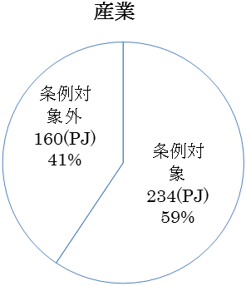
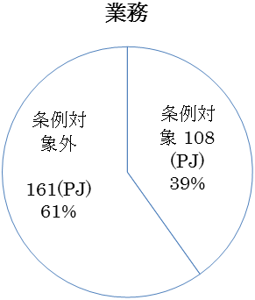

図Ⅳ-1 条例対象事業者の産業・業務部門内でのエネルギー消費量割合
※ 産業系、業務系事業者のエネルギー消費量から自動車由来を除いて算出

(2) 課題
条例制定当初から届出を行っている事業者は、２期の計画期間が終了しているが、第１、２期ともに削減目標が未達成の事業者が約４割程度ある。
また、条例対象事業者を対象とした省エネ・省CO₂取組みの実施状況について調査した結果、基本的な運用改善対策や設備導入対策であっても十分には実施されていない事業者が見られた。その他、カーボン・オフセットや見える化装置、太陽光発電の導入等、府が推進している対策についても未実施と答えた事業者の割合が最も高かった。
一方、温室効果ガスの排出抑制対策のための計画書制度を導入している他自治体では、取組み促進策として、現在府で実施している届出書の指導・助言に加えて、削減量や取組み内容を自治体で評価する評価制度を実施している自治体もある。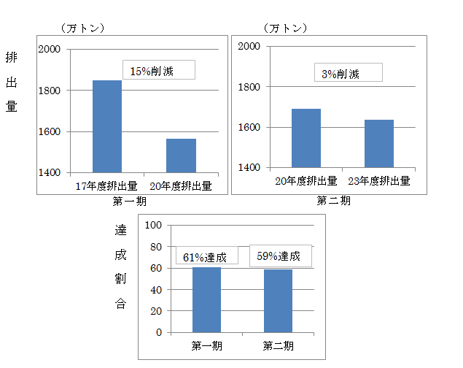
図Ⅳ-2 第一期及び第二期における排出量の推移及び削減目標の達成状況
※第一期（基準年度17年度、期間18～20年度）、第二期（基準年度20年度、期間21～23年度）
※電気の排出係数は、第一期は0.284、第二期は0.337を使用
(3) 取組の方向性
以上のことから、事業者の省エネ・省CO₂取組みを促進し、府域の温室効果ガス排出総量の削減を図るため、現在の計画書制度を基本として評価制度を導入することが適当である。
また、評価にあたっては、対策の実施率を評価の中心に据え、排出量削減率とあわせて段階的に評価するとともに、評価基準の作成にあたっては業種ごとの対象設備等の差異を考慮して作成することが望ましい。評価の公平性を確保するために，評価項目ごとに可能な限り最低限達成すべき基準を明確化するとともに、評価項目とその基準については一定の期間で定期的に見直しを行うことが適当である。
また、事業者に対して、他の事業者と比較したそれぞれの位置等のフィードバックを実施する等、実効性のある制度とすべきである。
詳細な制度設計にあたっては、以下の内容を基本として、専門家の意見を反映して実施することが適当である。
■評価対象・公表の対象、実施時期
・事業者単位を基本に評価
・優良事業者（例えばA～AAA評価の事業者）の評価結果をHP等で公表
・計画初年度と計画最終年度に評価を実施
■評価基準
・運用改善対策、設備導入対策及びその他の温暖化対策の実施率と排出量削減率で評価
・対策の実施率は主な事業所で評価
※産業・業務ごとに削減率の評価基準を検討
※過去の排出削減量も考慮
〈評価の体系（例）〉
①基本・選択対策の実施（対策計画書の場合は計画化）率での評価
実施率＝
（運用・設備導入対策該当数）

（運用改善・設備導入対策実施数 + その他の対策実施数）

実施率が50%以下 C、75%以下 B、100%以上 A
②総量削減率での評価
原単位又は排出量削減率が1%/年未満A、1%/年以上AA、原単位削減率が1%以上かつ排出量削減率が2%/年以上AAA

表Ⅳ-1 評価基準例
評価 | 対策の実施状況 | 排出量削減率
AAA | 100%以上 | 2%/年以上（排出量）
AA | 100%以上 | 1%/年以上（原単位又は排出量）
A | 100%以上 | 1%/年未満（原単位又は排出量）
B | 75%以上 | -
C | 75%未満 | -

表Ⅳ-2 評価項目例
No | 区分 | 評価項目 | No | 区分 | 評価項目
1 | 運用 | 機器管理台帳の整備 | 20 | 運用 | コージェネレーション設備の効率管理
2 | 運用 | エネルギー使用量の把握 | 21 | 運用 | コンプレッサの吐出圧の適正化
3 | 運用 | 管理標準設定 | 22 | 運用 | コンプレッサの吸気温度管理
4 | 運用 | ボイラー空気比の適正管理 | 23 | 運用 | 圧縮空気配管図の整備
5 | 運用 | ボイラー効率管理 | 24 | 運用 | エコドライブの励行
6 | 運用 | ボイラー圧力・温度の管理 | 25 | 運用 | 自動車の適正な維持管理
7 | 運用 | 蒸気配管のバルブ等の保温 | 26 | 運用 | 自動車の燃料使用量等の把握
8 | 運用 | 熱源設備の空気比の適正管理 | 27 | 設備 | 照明の高効率化  の高効率化
9 | 運用 | 熱源設備の効率管理 | 28 | 設備 | 高効率機器の導入
10 | 運用 | 熱源設備の冷水出口温度管理 | 29 | 設備 | BEMSの導入
11 | 運用 | 空調機の室内温度の適正管 | 30 | 設備 | 太陽光発電の導入
12 | 運用 | 空調機の外気導入量の適正管理 | 31 | その他 | エコカーの導入
13 | 運用 | 空調機のフィルターの清掃 | 32 | その他 | カーボン・オフセットの実施
14 | 運用 | 空調機の温度検出器の適正配置 | 33 | その他 | ピークカット対策の実施
15 | 運用 | 照明設備の運用管理 | 34 | その他 | 省エネ診断の受診
16 | 運用 | ポンプ流量管理の評価 | 35 | その他 | オーナー・テナント対策の実施
17 | 運用 | ファン，ブロア風量管理の評価 | 36 | その他 | 中小事業者の支援
18 | 運用 | 地下駐車場の換気管理 | 37 | その他 | ヒートアイランド対策の実施
19 | 運用 | 給湯設備の適正管理

２ 建築物等のヒートアイランド対策

(1)現状
大阪府では、「大阪府の温暖化の防止等に関する条例」により、延べ面積2000㎡以上の建築物の新築 ・増改築（特定建築物）を対象に、建築物の環境計画書の届出を義務化している。
大阪府域の建築物環境計画書の届出件数は、平成25年度は259件で、平成25年度末までの累計で1,010件となっている。
大阪府では、建築物の環境配慮の取組みを評価する手法として、建築物環境配慮評価システムがあり、建築環境を総合的に評価するCASBEE-新築（簡易版）と地球温暖化とヒートアイランド対策を重点的に評価する大阪府の重点評価から成り立っている。

(2)課題
大阪府の重点評価は、CO₂対策、省エネ対策、みどり・ヒートアイランド対策について、一定の基準を満足した場合に、優良な取組みとして5段階で評価しており、３以上の割合は、CO₂対策や省エネ対策では100％近い結果に対し、みどり・ヒートアイランド対策では、平成24年度で61％、平成25年度で53％程度と低い結果となっている。

(3)取組の方向性
以下の手順により、現行制度におけるヒートアイランド対策に関する取組状況について検証するとともに、建築物等のヒートアイランド対策が促進されるよう制度の運用改善を図る必要がある。なお、ヒートアイランド対策の効果検証にあたっては、ヒートアイランドに直接影響を及ぼす大気への熱負荷の削減量を対策効果としてシミュレーションにより定量的に評価することが望ましい。
・建築物環境配慮評価システムにより、どのようなヒートアイランド対策が実施されているか、省エネの観点等も踏まえながら、現状の把握を行う。
・届出されている建築物環境計画書のデータや図面をもとに、大気熱負荷計算モデルで計算した大気熱負荷量の低減量等と、CASBEEや府の重点評価等との関係などを検証していく。
・建築主や設計者に対し、大気熱負荷計算モデルが適切に理解されるよう説明会等を通じて、その内容や活用方法を丁寧に説明、周知するとともに、建築物環境計画書の届出の際に大気熱負荷計算モデルが活用されるよう働きかける。
・大気熱負荷計算書を提出した建築主に対し、ヒートアイランド対策に関する助言や対策の誘導を行う。
・運用の状況をみて、必要に応じてヒートアイランド対策をさらに促進する制度について検討する。
・現行制度で対象となる建築物の規模や既築建築物に対する取組みについては、国による建築物の低炭素化やヒートアイランド対策に向けた省エネ法等の関連法の見直し等を踏まえ、検討する。
○現状の制度
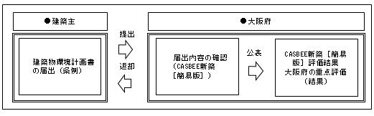

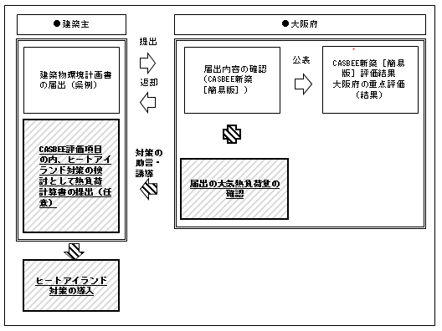
○現状制度の運用改善等

Ⅴ 計画の進行管理及び推進体制
計画の進行管理については、本温暖化対策部会において、毎年、大阪府域の温室効果ガス排出量や熱帯夜数の状況、地球温暖化やヒートアイランド対策の取組状況等について、点検・評価し、その結果を環境白書やホームページ等により公表すべきである。
なお、公表に際して、温室効果ガス排出量については、排出係数を固定した値と、年度毎の排出係数を用いた実排出量の両方を記載すべきである。また、対策の進捗量については、把握できるものはCO₂等の削減量も併せて示すことが望ましい。
このようなＰＤＣＡサイクルによる進行管理・点検評価は計画の効果的な推進に不可欠である。
対策の推進に当たっては、大阪府庁内部の推進体制を整備することが必要である。府庁外部においては、地球温暖化やヒートアイランド対策の推進にあたっては、国だけでなく、府内市町村、民間機関、大学・研究機関、及びＮＰＯ等との一層の連携を図るべきである。また、再生可能エネルギーや省エネルギーに係る課題、支援策等を協議、検討している「おおさかスマートエネルギー協議会」をより一層活用するなど、府民、民間事業者、市町村等と緊密に連携していく体制を整えるべきである。
また、地球温暖化に関する全国的、広域的な問題については、国や関西広域連合が対応するよう働きかけていくとともに、国等が得た知見等については、積極的に取り入れていく必要がある。さらに、大阪府が実施した地球温暖化やヒートアイランドに関する優れた取組や知見などについては、全国に周知・普及されるよう、今後も国や関西広域連合と連携していくことが望ましい。

資 料

温暖化対策部会で議論した資料の一部及び補足資料を参考に示す。

１ 温室効果ガス排出量について

２ 部門別の二酸化炭素排出量について

３ 地球温暖化対策実行計画の重点施策以外の取組の状況

４ 代替フロン等３ガス排出量の現状

５ 熱帯夜数及び最低気温の推移について

６ 条例による建築物の環境配慮制度について

参考資料

１ 大阪府環境審議会温暖化対策部会委員名簿

２ 審議経過

３ 今後の温暖化対策のあり方について（諮問）（写）

資料１ 温室効果ガス排出量について
大阪府域における温室効果ガス排出量の推移について、表１に示す。また、表１において電気の排出係数の変動で算出した値の排出係数の推移について、図１に示す。

表１ 大阪府域における温室効果ガス排出量の推移

（※）排出係数は、関西電力の電気の排出係数を用いて算定しており、「固定」の場合は
2008年度の値、「変動」の場合は各年度の排出係数を用いて算定した値。

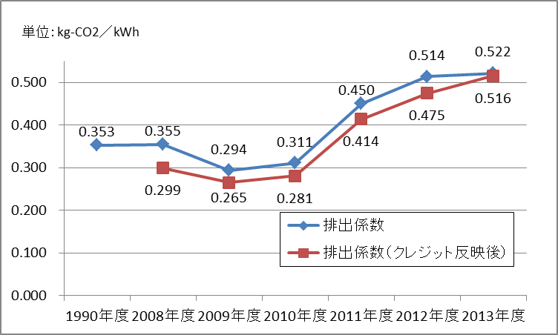

図１ 関西電力のCO₂排出係数の推移
資料２ 部門別の二酸化炭素排出量※について
（※電気の排出係数を2008年度の値で固定して算定）

(1) 産業部門（二酸化炭素排出量全体に占める割合：約38％）
産業部門における二酸化炭素排出量は、2008年度以降、リーマンショックの影響を受けて減少した2009年度を除いてほぼ横ばいとなっている。2012年度は、1,750万トンと1990年度と比べ32.5%減少しており、前年度と比べ4.3%の減少となっている（図２）。
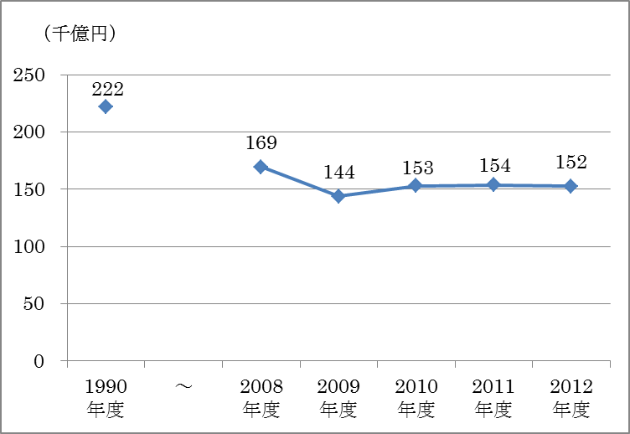
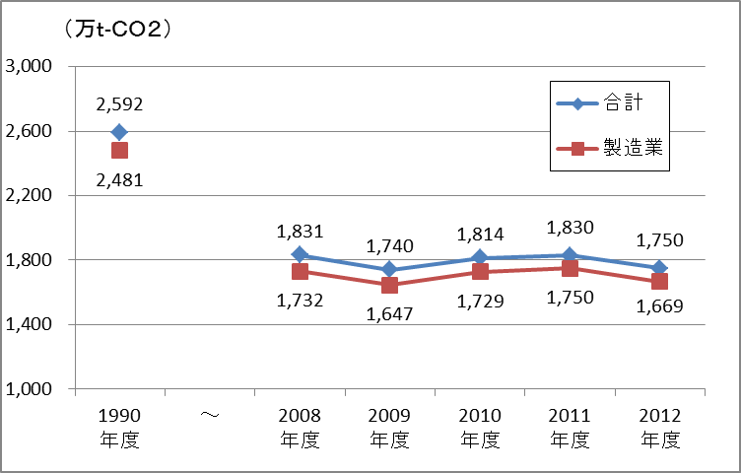
産業部門における排出量の約95％を占める製造業を見ると、前年度と比べ製造品出荷額等（実質）は0.8％減少しており（図３）、エネルギー消費量は4.6％減少している（図４）。

図２ 産業部門における二酸化炭素排出量の推移 図３ 製造品出荷額等（実質）の推移
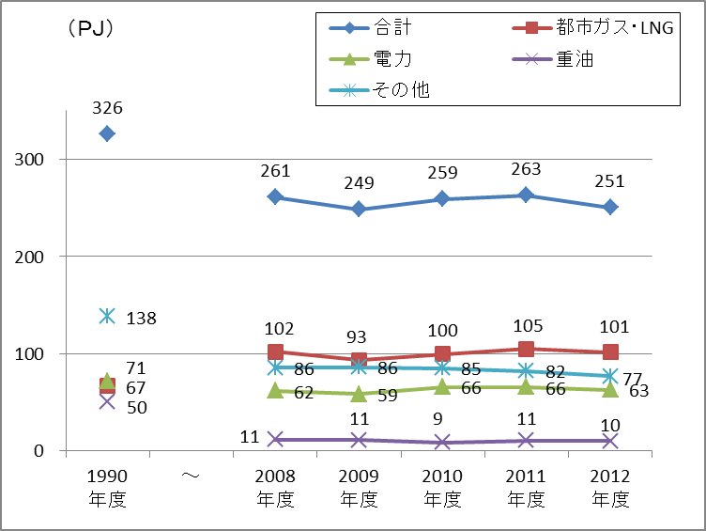

図４ 製造業におけるエネルギー消費量の推移

【増減の内訳】
・化学工業、石油製品・石炭製品製造業、鉄鋼業の排出量が1990年度から2012年度まで上位３位を占めているが、大きく変動している。
化学工業：17.4％→21.1％（２位→１位）
石油製品・石炭製品製造業：6.5％→18.8％（３位→２位）
鉄鋼業：38.0％→17.1%（１位→３位）
・1990年度比で化学工業は 18.6%（80.5万トン-CO₂）減少、石油製品・石炭製品製造業は 94.6%（152万トン-CO₂）増加、鉄鋼業は 69.6%（656万トン-CO₂）減少している。

(2) 運輸部門（二酸化炭素排出量全体に占める割合：約14％）
運輸部門における二酸化炭素排出量は減少傾向となっており、2012年度は、663万トンと1990年度と比べ12.2％減少しており、前年度と比べ2.1％減少している（図５）。
運輸部門における排出量の約9割を占める自動車で見ると、1990年度と比べ全自動車走行量は少なくなっている（図６）。また、ガソリン車からの排出量は減少傾向にあり、2012年度は1990年度の排出量を下回っている（図７）。
【増減の内訳】
・1990年度比で、自動車は13.0％（88.5万トン-CO₂）減少、鉄道は3.9％（1.4万トン-CO₂）減少。
⇒旅客自動車は、1990年度と比較して自動車走行量が増加したものの、軽乗用車へ大きくシフト。一方、貨物自動車は、全体的に自動車走行量が減少。
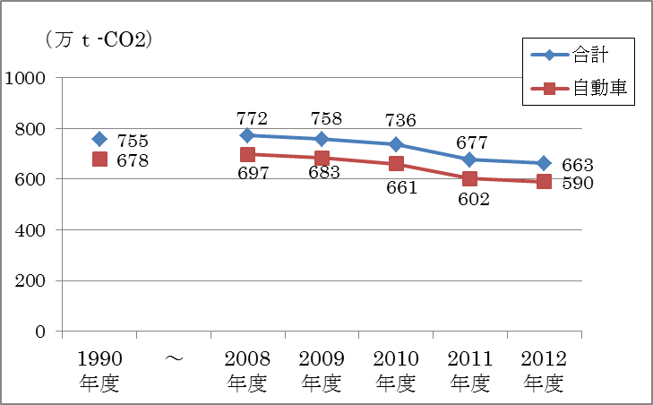

図５ 運輸部門における二酸化炭素排出量の推移
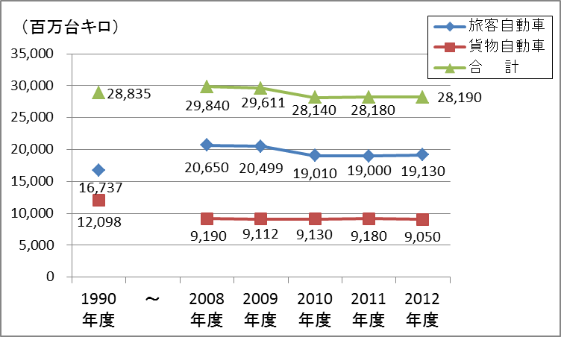
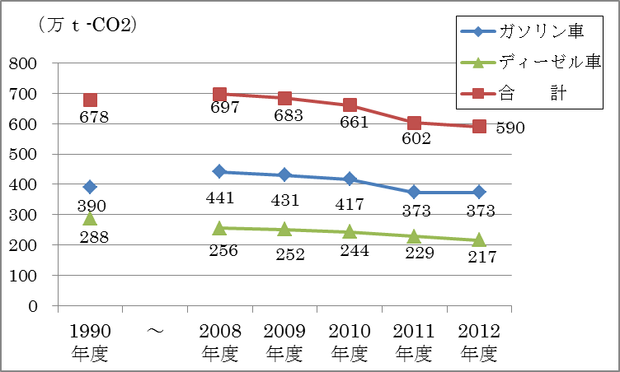

図６ 自動車走行量の推移 図７ 燃料種別自動車の二酸化炭素排出量の推移
(3) 民生（家庭）部門（二酸化炭素排出量全体に占める割合：約21％）
民生（家庭）部門における二酸化炭素排出量は、2008年度以降、2010年度を除き概ね横ばいで推移している。2012年度は、960万トンと1990年度と比べ21.8％増加しており、前年度と比べ1.5％減少している（図８）。
人口は近年横ばいで推移しているが、世帯数は増加し続けている（図９、図10）。
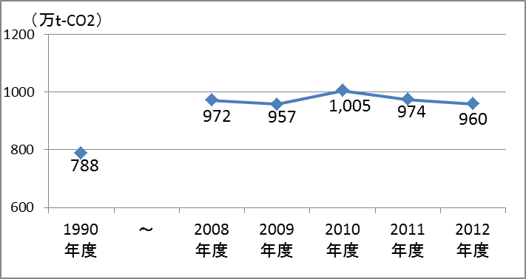

図８ 民生（家庭）部門における二酸化炭素排出量の推移
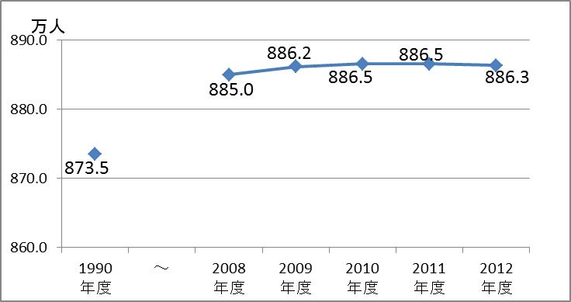

図９ 人口の推移
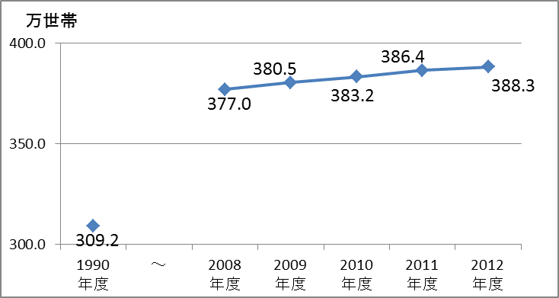

図10 世帯数の推移
エネルギー消費量は、１世帯及び１人当たりのエネルギー消費量はともに2010年度に増加したが、2011年度以降は減少している（図11～図13）。１人当たりのエネルギー消費量は、依然として1990年度と比べ多い。

【増減の内訳】
・2011年度比で、電気は1.8％（11.2万トン-CO₂）減少、LPGは7.7％（2.0万トン-CO₂）減少、灯油は3.8％（1.9万トン-CO₂）減少。⇒節電効果等により電力消費が減少。
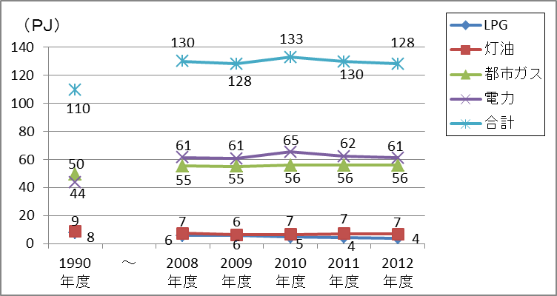

図11 民生（家庭）部門におけるエネルギー消費量の推移
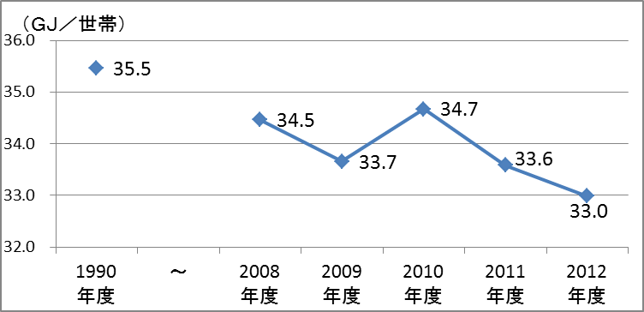

図12 １世帯当たりのエネルギー消費量の推移
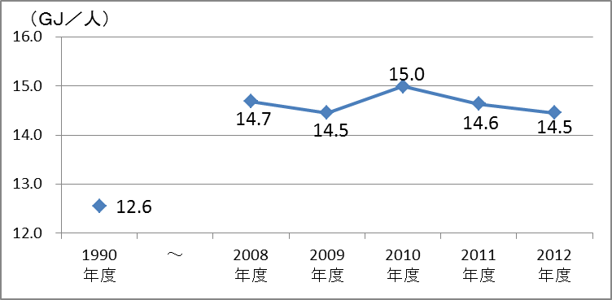

図13 １人当たりのエネルギー消費量の推移
(4) 民生（業務）部門（二酸化炭素排出量全体に占める割合：約22％）
民生（業務）部門における二酸化炭素排出量は、2008年度以降概ね横ばいで推移している。2012年度は、1,019万トンと1990年度と比べ18.5％増加しており、前年度と比べ1.6％減少している（図14）。
業務用床面積は、1990年度と比べると大きく増加している（図15）。また、エネルギー消費量及び床面積当たりのエネルギー消費量は2010年度に増加したが、ここ2年は減少傾向となっている（図16、図17）。

【増減の内訳】
・2011年度比で、電力は1.7％（13.6万トン-CO₂）減少、都市ガスは2.1％（4.2万トン-CO₂）減少⇒節電効果等により電力消費が減少。
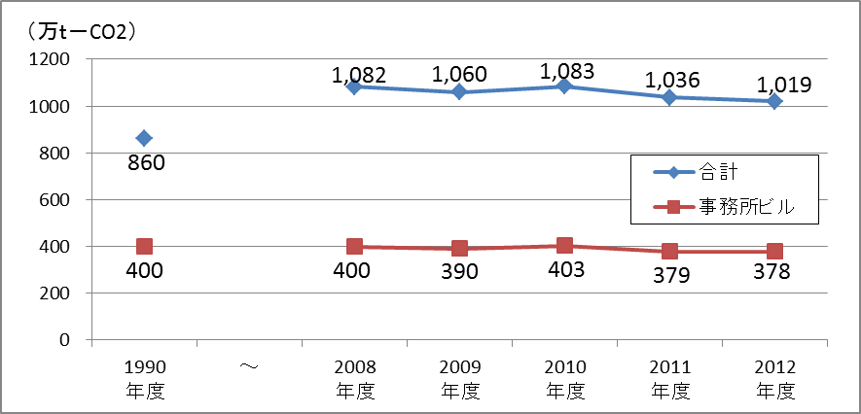

図14 民生（業務）部門における二酸化炭素排出量の推移
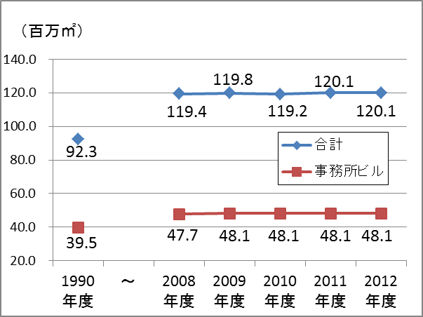
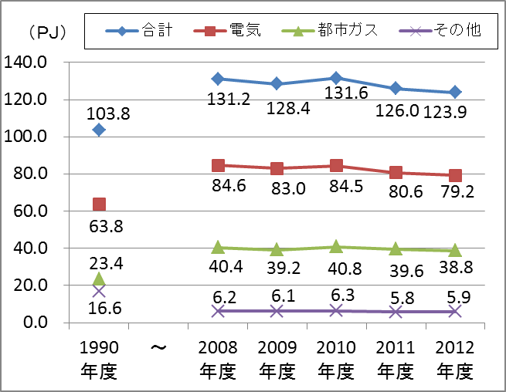

図15 業務用床面積の推移
図16 民生（業務）部門における
エネルギー消費量の推移

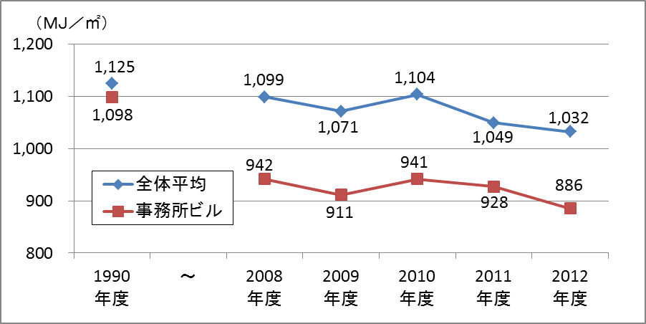

図17 床面積当たりのエネルギー消費量の推移
(5) 廃棄物部門（二酸化炭素排出量全体に占める割合：約3.9％）
2012年度の廃棄物の焼却に伴う二酸化炭素排出量は180万トンであり、1990年度と比べ21.0％減少しており、2010年度以降ほぼ横ばいで推移している（図18）。
排出量の大半を占める一般廃棄物については、廃プラスチックと合成繊維くずの焼却量が排出量の算定対象となっている。廃プラスチックの焼却量は2010年度以降ほぼ横ばいで推移している（図19）。
【増減の内訳】
・2011年度比で、一般廃棄物の焼却で1.1％（2.1万トン-CO₂）、産業廃棄物の焼却で0.9％（1.1万トン-CO₂）減少。
⇒一般廃棄物の廃プラスチックの焼却量が1.5％（0.8万ﾄﾝ）、産業廃棄物の廃プラスチックの焼却量が6.8％（0.5万ﾄﾝ）減少したことによる。

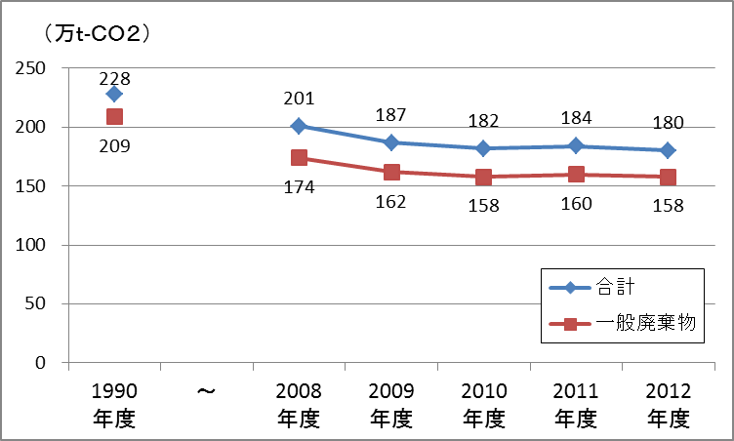

図18 廃棄物における二酸化炭素排出量の推移
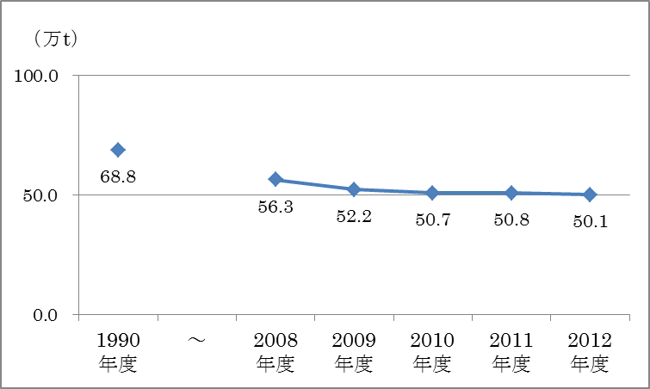

図19 一般廃棄物中の廃プラスチック類の焼却量の推移

資料３ 地球温暖化対策実行計画の重点施策以外の取組の状況

地球温暖化対策実行計画で掲げた重点施策以外の取組の進捗状況について、表２に示す。

表２ 地球温暖化対策実行計画の重点施策以外の取組の状況
計画で掲げた  取組 | 目標項目 | 計画策定時 | 現状・推移  と効果 | 目標値  （2014年度） | 進捗度^{※1}
（１）民生（家庭）部門
➢普及啓発  ○キャンペーンやセミナー等の実施 | － | ・モットちゃん・キットちゃんの普及啓発イベント参加回数  2012年度：32回  2013年度：39回  ・地球温暖化防止活動推進員  160名（2014年3月31日現在）  ・第６期推進員（2012年10月1日から2014年9月30日までの委嘱者）の活動回数  環境家計簿：72回、環境教育：1,004回  自然環境：279回、省エネルギー：383回  新エネルギー：239回。リサイクル：554回  その他：296回  ・行政と、消費者団体や環境団体などの市民セクター、販売事業者などの様々なセクターが参加する実行委員会を結成し、統一省エネラベルを利用して省エネ型家電製品の普及促進を図る大阪省エネラベルキャンペーンを実施。 |  |  | －
➢普及啓発  ○環境教育等の推進 | 環境教育実施率 | 小学校91.5％  中学校65.6％  (2010年度) | 小学校97.8％  中学校85.9％  (2011年度)  ↓  小学校100％  中学校100％  (2012年度) | 100% | ○
➢普及啓発  ○環境教育等の推進 | 「エコあらかると」による発信数 | 399件  (2010年度) | 558件  (2011年度)  ↓  718件  （2013年度） | 600件 | ○
➢住宅・設備・機器等の省エネ・省CO₂化  ○新増築時の環境配慮措置の取組の促進 | 建築物環境計画書届出のうち環境配慮措置が大変良好な（Ｓ又はＡ評価である）建築物の割合  （Ｓ：素晴らしい、Ａ：大変よい、Ｂ＋：良い、Ｂ－：やや劣る、Ｃ：劣る の５段階評価） | 20％程度  (2010年度) | 33％  (2013年度) | 30% | ○
（２）民生（業務）部門
➢建築物・設備・機器等の省エネ・省CO₂化  ○新増築時の環境配慮措置の取組の促進 | 建築物環境計画書届出のうち環境配慮措置が大変良好な（Ｓ又はＡ評価である）建築物の割合  （Ｓ：素晴らしい、Ａ：大変よい、Ｂ＋：良い、Ｂ－：やや劣る、Ｃ：劣る の５段階評価） | 25％程度  (2010年度) | 30％  (2013年度) | 30% | ○
➢建築物・設備・機器等の省エネ・省CO₂化  ○既存建築物への対策 | 既存建築物対策の評価手法や届出制度（任意制度） | － | 現状で関連施策や事業はないが、他の評価手法等の検討中。 | 2015年度までに創設 | ×
（３）産業部門
➢特定事業者（大規模事業者）への対策  ○温暖化防止条例に基づく取組の促進 | 温暖化防止条例対象事業者による温室効果ガス排出量削減率 | － | 2012年度  の削減率2.2％  (2011年度比)  削減量  25万t-CO₂  ※2011年度を基準年度とする産業系の事業者の値 | 各事業者  ３％以上  (2011年度比) | ○
（４）運輸部門
➢自動車・道路交通対策 | － | ①自動車・道路交通対策  南区間（放出～久宝寺）  ・平成20年3月開業、延長9.2km（7駅）  北区間（新大阪～放出）  ・平成３０年度工事完了予定、延長11.1km（6駅）  ②③大阪都市再生環状道路  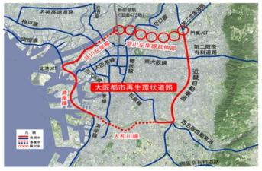  ③阪神高速道路建設協力  ・大和川線（総延長＝9.7km）  一部（Ｌ＝0.6km）平成25年3月21日開通。  残りの9.1kmは平成28年度完成予定。  工事進捗率：３６％  ・淀川左岸線（総延長＝10.0km）  既供用区間（Ｌ＝1.3km）  一部（Ｌ＝4.3km）平成25年5月25日開通。  残りの4.4kmは平成32年度完成予定。  工事進捗率：０％  ④道路の整備  ・一般府道 大野天野線（小山田地区）  （総延長=0.5km）  ・一般府道 春木岸和田線（総延長=2.9km）  ・主要地方道 泉佐野岩出線（総延長=2.7km）  を供用開始  ⑤連続立体交差事業  事業完了路線数・事業延長・踏切除却数  ⇒13路線・40.8km・131踏切  事業中箇所（2014年3月末現在の進捗率）  ・近鉄奈良線（若江岩田駅、河内花園駅、東花園駅）  ⇒90％  ・大阪外環状線（ＪＲ長瀬駅）⇒97％  ・南海本線・高師浜線（羽衣駅、高石駅）⇒66％  ・南海本線（松ノ浜駅、泉大津駅）⇒92％  ・京阪本線（香里園駅、光善寺駅、枚方公園駅）  ⇒０％（H25.12事業着手） |  |  | －
➢事業者の取組促進  ○自動車ＮＯｘ・ＰＭ法に基づく事業者指導等 | 温暖化防止条例対象事業者による温室効果ガス排出量削減率 | － | 2012年度  の削減率2.0％  (2011年度比)  削減量  0.9万t-CO₂  ※2011年度を基準年度とする運輸業者の値 | 各事業者  ３％以上  (2011年度比) | ○
（５）資源循環（廃棄物）部門
➢使用済み家電からの代替フロン等の放出防止 | － | ・府ホームページに「家電リサイクル情報」のページを設け、適正な家電リサイクルの方法を府民にＰＲ。  ・府内市町村で不法投棄された家電（エアコン、冷蔵庫・冷凍庫）の回収台数（2012年度）  エアコン：70台  冷蔵庫・冷凍庫：2,620台 |  |  | －
➢廃棄物発電、廃棄物熱利用の導入促進 | ＜参考指標＞  ごみ焼却余熱による発電機出力 | 211,960kW  (2010年度末) | 9,600kW  (2013年度末までの増加分) | － | －
（６）森林吸収・緑化の推進
➢都市緑化の推進  ○建築物敷地等における緑化の促進  ○「みどりの風促進区域」での取組を通じたみどりの太い軸線の形成  ○面的に広がりのある緑地の創出とネットワーク化 | － | ①地域緑化推進事業  2011年度 2,250本  2012年度 2,200本  2013年度 2,433本  ②建築物緑化促進顕彰事業  環境審議会環境・みどり活動促進部会により「おおさか優良緑化賞」を選考・審査。  2013年度顕彰実績  知事賞3件、奨励賞2件、生物多様性賞1件  ③建築物緑化促進事業  緑化面積（届出書の計画面積）  2013年度 34.7ha  市町村への届出件数（計画・変更・完了）  2012年度 910件  2013年度 923件  ④みどりづくり推進事業  2013年度実績  （活動助成）3件 緑化面積：1,320㎡  ⑤「みどりの風促進区域」の推進  ⑥「みどりの風促進区域」における重点緑化事業  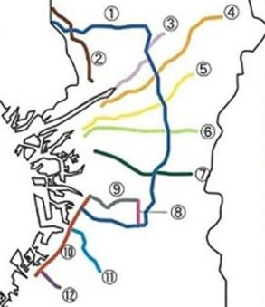  2013 年度末植栽実績 約9600 本  ・民有地緑化実施箇所 110地区 約6400 本  ・公共緑化実施箇所 約3200 本 |  |  | －
（７）再生可能エネルギーの普及等
➢省エネ・省CO₂関連技術・製品の普及 | LED道路照明灯の導入実績 | 約1,400灯  (2010年度末) | 約23,000灯  (2013年度末)  2012年12月までにLED灯に更新された9,231灯を対象にした排出削減量は、  1,994t-CO₂（2012年5月22日～2013年3月31日）^{※2}  （2013年度については試算中） | 府管理道路照明灯全て  約23,000灯  (2013年度末)  （府管理道路の全灯をLED化したときの消費電力削減効果（試算）は、約1,100万kWh／年） | ○
➢省エネ・省CO₂関連技術・製品の普及 | － | 「おおさかエコテック」に選定された環境技術・製品数：82件（2003年度～2014年度末） |  |  | －
➢エネルギー関連技術・製品の開発支援 | － | 事業目標  ・スマートエネルギー関連マッチング件数  30件/3年 |  |  | －
※1 進捗度について（一部見込みを含む）
○ 目標達成又は達成見込み、△ 現時点で達成可能か判断できない、× 達成は困難
※2 国内クレジット制度で認証されたクレジット量（認証日：2013年6月7日、排出削減事業名：大阪府における道路照明灯LED化事業、承認番号：JCDM-PJ1500）
資料４ 代替フロン等３ガス排出量の現状
代替フロン等３ガス排出量は、2012年度は161万トンと1995年度と比べ67％減少している。ただし、ＨＦＣは2008年度以降増加し、2012年度は2008年度と比べ1.6倍に増加している。（図20）
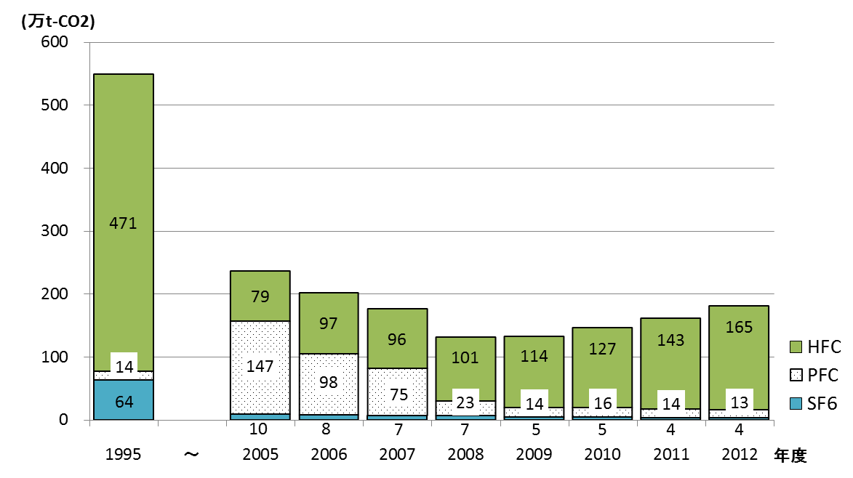

図20 代替フロン等３ガス排出量の推移

資料５ 熱帯夜数及び最低気温の推移について
（１）熱帯夜数の評価及びその方法
現計画において、熱帯夜数の評価は、現状から評価年までの地球温暖化による影響と考えられる気温上昇分を除外した上で、5年間の移動平均日数を求め、各地点の日数の平均で行うものとするとしている。
今回、地球温暖化の影響を除外した熱帯夜数の算定方法を検討するとともに、本方法を用いて、基準年からの最新年までの熱帯夜数の増減状況について評価した。基準年については、現計画で示されている2000年（1998～2002年の5年移動平均）とし、評価年については、2011年（2009～2013年の5年移動平均）とした。

＜評価方法＞
- 都市化などによる環境の変化が比較的少ない全国の気象観測15地点における7～9月の各日の最低気温の月平均値を求め、1998年から2013年の5年移動平均値を各々算出する。
- ①で算出した5年移動平均値を用いて、基準年からの最低気温の差（℃）を年毎に各々算出する。（図21で示すプロット）
- ②で算出した各年の基準年からの最低気温の差から、2000年から2011年までの最低気温の差の傾きを求める（1次回帰直線）。（図21で示す破線）
- ③で算出した傾きを用いて、評価年における7～9月の基準年からの最低気温の差を求めると、7月で0.28℃減少、8月で0.22℃増加（図21参照）、9月で0.26℃増加している。この値が地球温暖化による影響と考えられる気温上昇分と想定する。
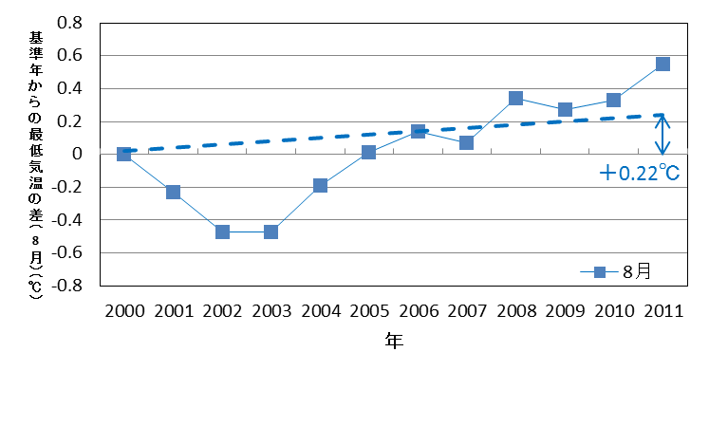
図21 全国の気象観測15地点における基準年からの最低気温の差の推移（8月）
（5年移動平均）
- 2009年～2013年の各日最低気温から、上記で算出した地球温暖化による影響と考えられる気温上昇分を除いた気温を算出し、その算出した気温が25℃以上となる日を熱帯夜として熱帯夜数をカウントする。

以上の方法により算出した熱帯夜数について、基準年と評価年を比較した場合、図22に示すとおり、大阪では5日減少、豊中では4日減少、枚方では5日減少しており、3地点の平均では5日の減少となっている。
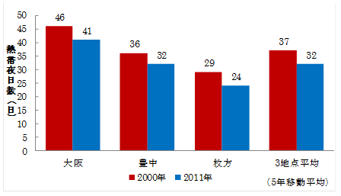

出典）1998年から2013年の気象庁データより作成

図22 3都市の地球温暖化の影響を除外した熱帯夜数

（２）大阪における最低気温の推移
大阪における1998年から2013年における7月、8月の日最低気温の月平均値（5年移動平均）の推移について東京と比較した場合、図23,24に示すとおり、2000年から2011までの間に、大阪は東京を上回っており、特に8月の大阪の月最低気温は、25度を下まわることなく推移している。
7月 8月
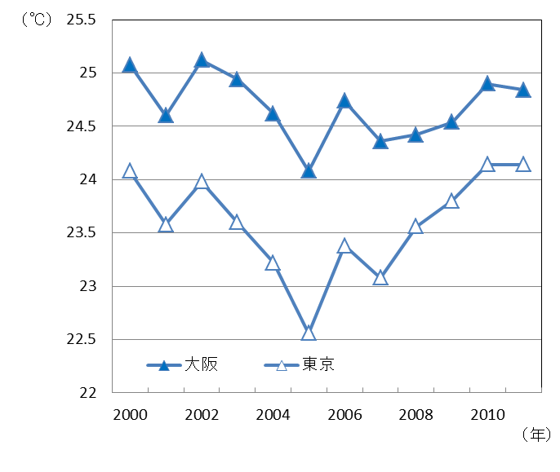
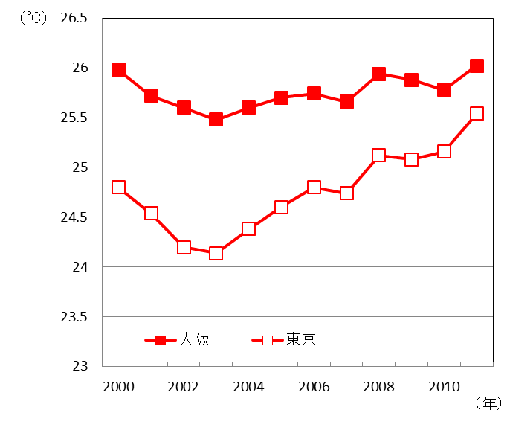

図23 大阪と東京における7月の最低気温 図24 大阪と東京における8月の最低気温

資料６ 条例による建築物の環境配慮制度について
（１）建築物の環境配慮制度の概要
条例対象：延べ床面積2,000m²以上の新築及び増改築の建築物（特定建築物）

建築物の新築等をしようとする方は、建築物の環境配慮のための措置に係る計画書を作成し、知事に届け出なければならない。（第16条）

知事は建築主が建築物の環境配慮を適切に実施するための指針を定める（第14条）

建築物の新築や増改築をしようとする方は、建築物環境配慮指針に基づき、建築物の環境配慮のための適正な措置を講ずるよう努めなければならない（第15条）

大阪府のホームページなどにより公表する（第16条）
●建築物の環境配慮制度

建築物の総合的な環境配慮の取組みを評価
環境性能効率＝環境品質／環境負荷

地球温暖化やヒートアイランド 対策を重点的に評価
CO₂削減、省エネ対策
みどり・ヒートアイランド対策
（緑化・建築物表面、敷地の高温化抑制）
CASBEE－新築（簡易版）
大阪府の重点評価
建築物環境配慮指針の策定
建築主の環境配慮義務
建築物環境計画書の作成等
届出の概要の公表
建築物環境配慮評価システム
○報告の徴収（第36条）
建築物の環境配慮指針に基づく、環境配慮のために講じようとする措置を評価するシステム
○指導及び助言（第25条）
（２）建築物環境計画書の届出状況

1943
1430

912
1082
590
752
402
192

図25 建築物環境計画書の累計届出件数

（３）環境配慮の評価の状況

図26 各対策における重点評価が３以上の割合

※平成26年8月時点集計結果（平成24年度116件、平成25年度172件

参考資料１ 大阪府環境審議会温暖化対策部会委員名簿

（審議会委員）
○槇村 久子（京都女子大学宗教・文化研究所客員教授）
◎水野 稔（大阪大学名誉教授）

（専門委員）
神田 佑亮（京都大学大学院准教授）
鈴木 靖文（有限会社ひのでやエコライフ研究所取締役）
髙村 ゆかり（名古屋大学大学院教授）
鍋島 美奈子（大阪市立大学大学院准教授）
森山 正和（摂南大学教授）

◎部会長 ○部会長代理

参考資料２ 審議経過

平成26年6月19日 | ・環境審議会に諮問
7月9日 | 第1回部会  ・温暖化対策の最近の動向について  ・大阪府域における温暖化の現状について  ・地球温暖化対策の主な取組みの進捗状況及び検討事項について  ・ヒートアイランド対策の主な取組みの進捗状況及び検討事項について  ・今後のスケジュールについて
7月30日 | 第2回部会  ・地球温暖化対策の検討事項と取組方針について  ・大規模事業者（産業、業務）に対する省エネルギー対策について  ・中小事業者における省エネルギー対策について  ・民生部門における省エネルギー対策について  ・運輸部門対策等の主な施策と対策指標について  ・ヒートアイランド対策の検討事項と取組方針について  ・ヒートアイランド対策指標について
8月21日 | 第3回部会  ・建築物等の高温化抑制について  ・暑熱環境による人への影響に対する適応策について  ・地球温暖化対策の検討事項と取組の方向性について  ・大阪府域における2012年度の温室効果ガス排出量について
9月10日 | 第4回部会  ・地球温暖化対策の検討事項と取組の方向性について  ・ヒートアイランド対策の検討事項と取組の方向性について  ・今後の温暖化対策について（報告素案）
10月20日 | 第5回部会  ・温暖化対策部会報告素案に対する主な意見及び対応について  ・温暖化対策部会報告案について

参考資料３ 今後の温暖化対策のあり方について（諮問）（写）

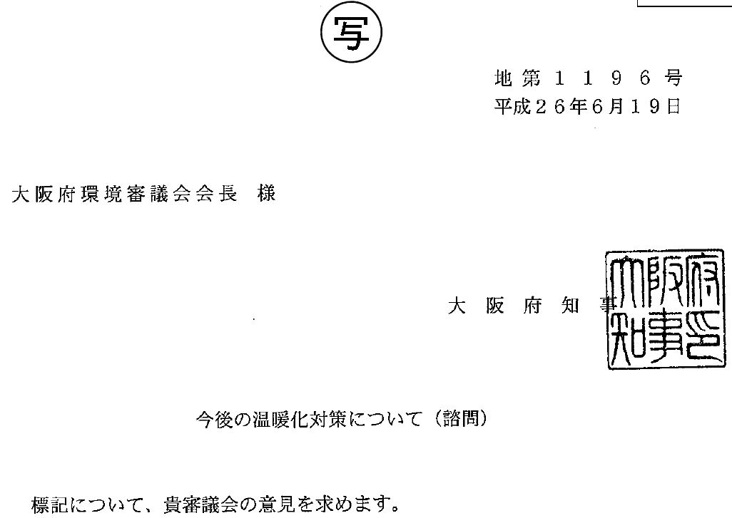

（説 明）

本府においては、大阪府地球温暖化対策地域推進計画（2005年9月改定）の次期計画として、2012年3月に「大阪府地球温暖化対策実行計画」を策定し、2014年度までに温室効果ガス排出量を1990年度から15％削減する目標を掲げ、温室効果ガス排出削減の取組みを総合的・計画的に推進しているところです。
国においては、京都議定書目標達成計画に基づく取組みが2012年度に終了し、昨年11月のCOP19で、2020年度の温室効果ガス削減目標を2005年度比で3.8％削減することを表明したところです。今後、この目標は、エネルギー政策等の検討の進展を踏まえ見直し、確定的な目標を設定することとなっています。
東日本大震災による原子力発電所の事故以降の状況を見ると、全国的に火力発電の稼動増加による化石燃料の消費が増加しており、大阪府域においても、一定の節電が定着したものの、電気の使用に伴う二酸化炭素の排出量が大幅に増加しています。
また、府においては、地球温暖化による気温の上昇だけでなく、都市化に伴うヒートアイランド現象による気温の上昇が加わり、熱環境が悪化しています。このため2004年6月に「大阪府ヒートアイランド対策推進計画」を策定し、2025年までに住宅地域における熱帯夜数を３割削減する目標などを掲げ、対策を推進しています。国においては、2013年7月に「ヒートアイランド対策大綱」（2004年3月策定）を改定し、人の健康への影響等を軽減する適応策の推進を追加しました。
このような状況を踏まえ、大阪府は国や国際的な動向を注視しつつ、引き続き地域特性に応じた対策を着実に推進していく必要があることから、今後の地球温暖化対策やヒートアイランド対策のあり方について、貴審議会の意見を求めるものです。
今後の温暖化対策について
１．国際的な動き
◇温暖化対策おおさかアクションプラン（2012年3月策定）
～大阪府地球温暖化対策実行計画（区域施策編）～
目標 2014年度の温室効果ガス排出量を1990年度から15％削減
（電力の排出係数を2008年度で固定）

◇大阪府ヒートアイランド対策推進計画（2004年6月策定）

目標 2025年までに夏の熱帯夜数を1998～2002年の5年平均より
３割削減（地球温暖化の影響を除いて評価）

◇おおさかエネルギー地産地消推進プラン（2014年3月策定）
目標 2020年度までに150万ｋＷ以上の電力を創出(太陽光発電90万kＷ、分散型電源等35万kＷ、ガス冷暖房等25万kＷ)

◇大阪府温暖化の防止等に関する条例
（2006年4月施行、2012年3月改正）
・エネルギーの多量消費事業者に対する、対策計画書や実績報告書の届出の義務付け、立入調査などを規定
・建築物の環境配慮計画の届出、環境性能表示義務を規定
（2013年3月改正）
・電気の需要の平準化の取組促進等を規定
（2014年3月改正）
・建築主に再生可能エネルギー利用設備の導入の検討及び省エネルギー基準への適合義務を規定
３．大阪府の計画等
（参考）大阪府の状況

気候変動枠組条約締約国会議
・COP3（1997.12 京都）
京都議定書採択（2005年2月発効）
温室効果ガス排出量削減の国際的な約束
（日本は2008～2012年の平均で1990年に
比べ6％削減の義務）
・COP15（2009.12 ﾃﾞﾝﾏｰｸ･ｺﾍﾟﾝﾊｰｹﾞﾝ）
2020年までの削減目標を各国が申告
（日本：1990比-25％）
・COP17（2011.11南アフリカ・ダーバン）
日本は、第2約束期間の枠組みから離脱
・COP18（2012.12カタール・ドーハ）
京都議定書を2013年以降8年間継続する改正決議を採択
（第2約束期間に参加し、GHG削減義務を負うのはEU、豪州など10か国のみ）
・COP19（2013.11ポーランド・ワルシャワ）
日本の2020年度の温室効果ガス削減目標を2005年度比で3.8％削減することを表明
（原発稼動による削減効果を見込まず）
◇気候変動に関する政府間パネル(IPCC)
・第５次報告書(2014年3月の第2作業部会公表）社会的、技術的システム等の変革により、効果的な適応策を講じ、緩和策とあわせて促進
◇温室効果ガス排出量の現状（2011年度）
・2008年度の電力の排出係数で算定（火力発電の稼動増加影響を含めない）
4,954万トン(基準年度(1990)比16.2％減)
・2011年度の電力の排出係数で算定（火力発電の稼動増加影響を含める）
5,516万トン(基準年度(1990)比 6.7％減)

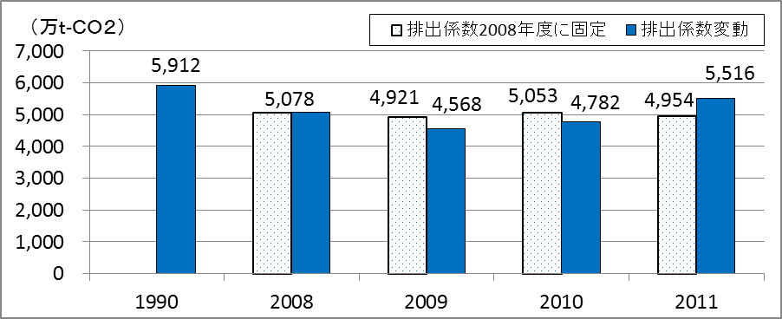

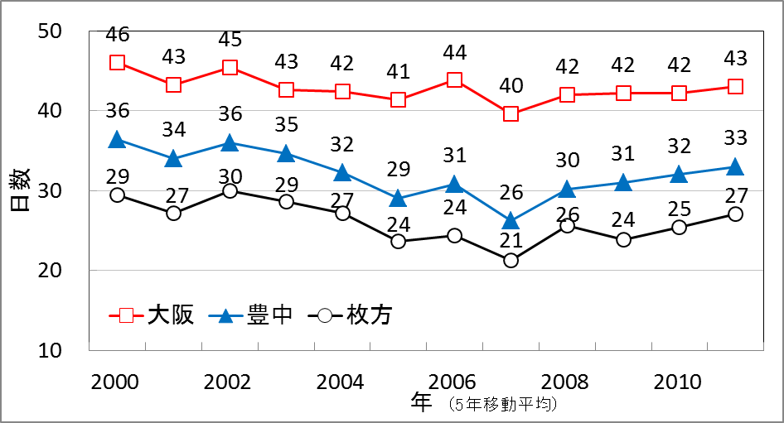
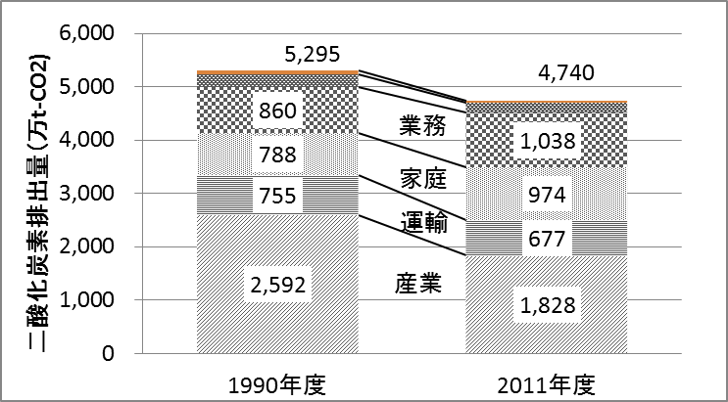

◇2012年7月 再生可能エネルギーの固定価格買取制度が開始
◇2012年10月「地球温暖化対策のための税」が施行
◇2013年5月 国に地球温暖化対策計画策定を義務付ける規定等を盛り込んだ地球温暖化対策推進法改正（地球温暖化対策計画は現在未策定）
◇2013年7月 ヒートアイランド対策大綱改定
◇2013年11月 新たな温室効果ガス削減目標（3.8％削減）を設定

◇2014年4月 第4次エネルギー基本計画策定
（電源別の数値目標なし）

２．国の動向

○ 国における地球温暖化対策の目標が表明されたこと等を踏まえ、国の動向を注視しながら、大阪府における今後の地球温暖化対策やヒートアイランド対策のあり方について検討
◇主な検討事項（案）
・大阪府温暖化対策実行計画（区域施策編）の改定に関すること
・大阪府ヒートアイランド対策推進計画の改定に関すること
◇スケジュール（案）
2014年
6月 環境審議会に諮問 「今後の温暖化対策について」 温暖化対策部会で審議・検討（５～６回）
11月 環境審議会から答申
2015年
1月 計画（案）作成・パブリックコメント実施
3月 改定計画の公表等
４．検討内容とスケジュール
約１割減少
基準日数
運輸、産業
部門は減少
業務、家庭部門
とも約20％増加
図３. 大阪の主要都市における熱帯夜数の推移（各年５年移動平均）
※５年移動平均とは、その年および前後２か年を含めた５か年の平均をとった値
図１.大阪府域における温室効果ガス排出量の推移
◇熱帯夜数の現状（2011年）
ヒートアイランド対策推進計画の基準年(2000)と比較して、2011年の
熱帯夜数は、各地とも約１割減少(熱帯夜数には地球温暖化の影響を含む)
図２.大阪府域における部門別二酸化炭素(CO₂)排出量
（2011年度の排出量は2008年度の電力の排出係数を用いて算定）

